match
Match — pedido em grupo com agentes no MCP do iFood
Hackathon SEMCOMP × iFood 2026 · "Vendendo com Agentes" · São Carlos
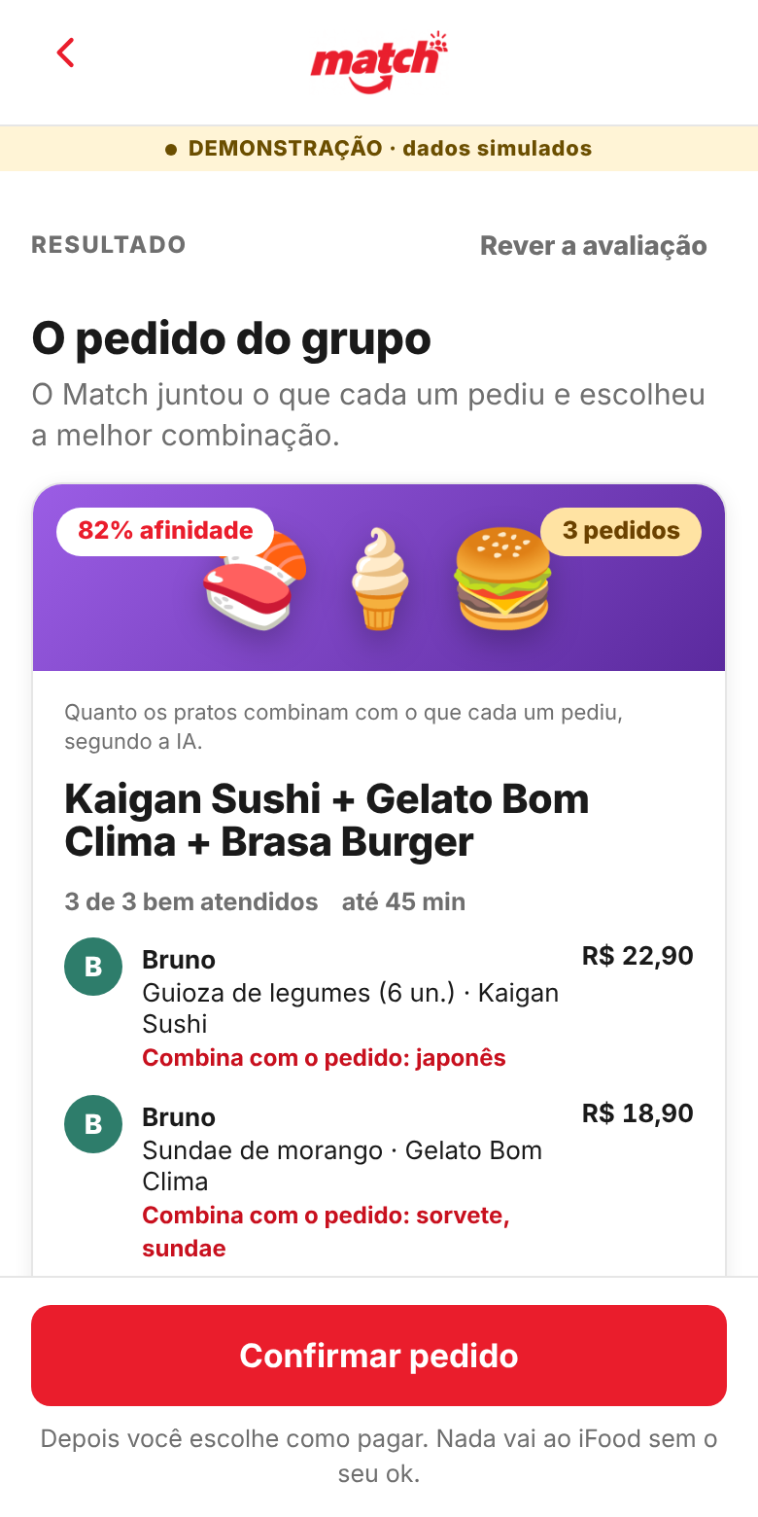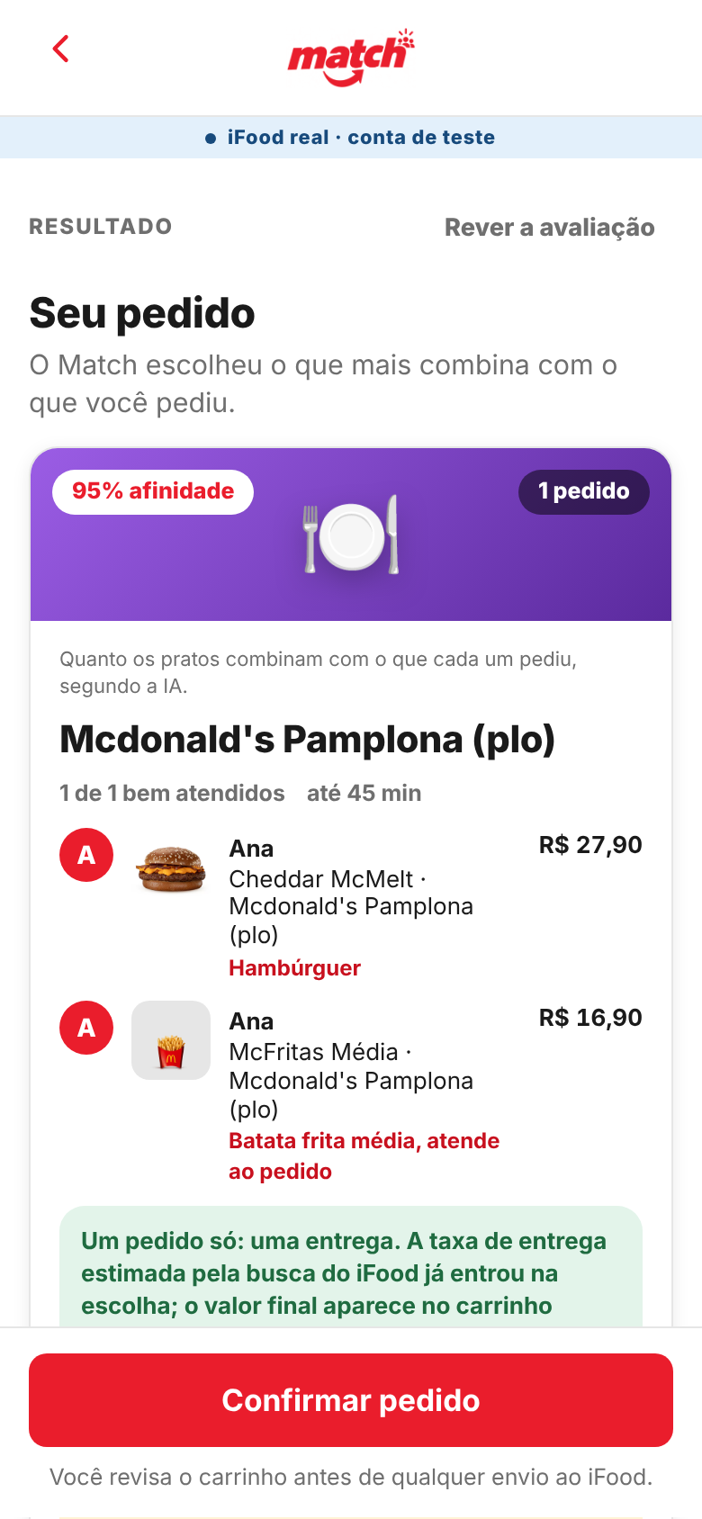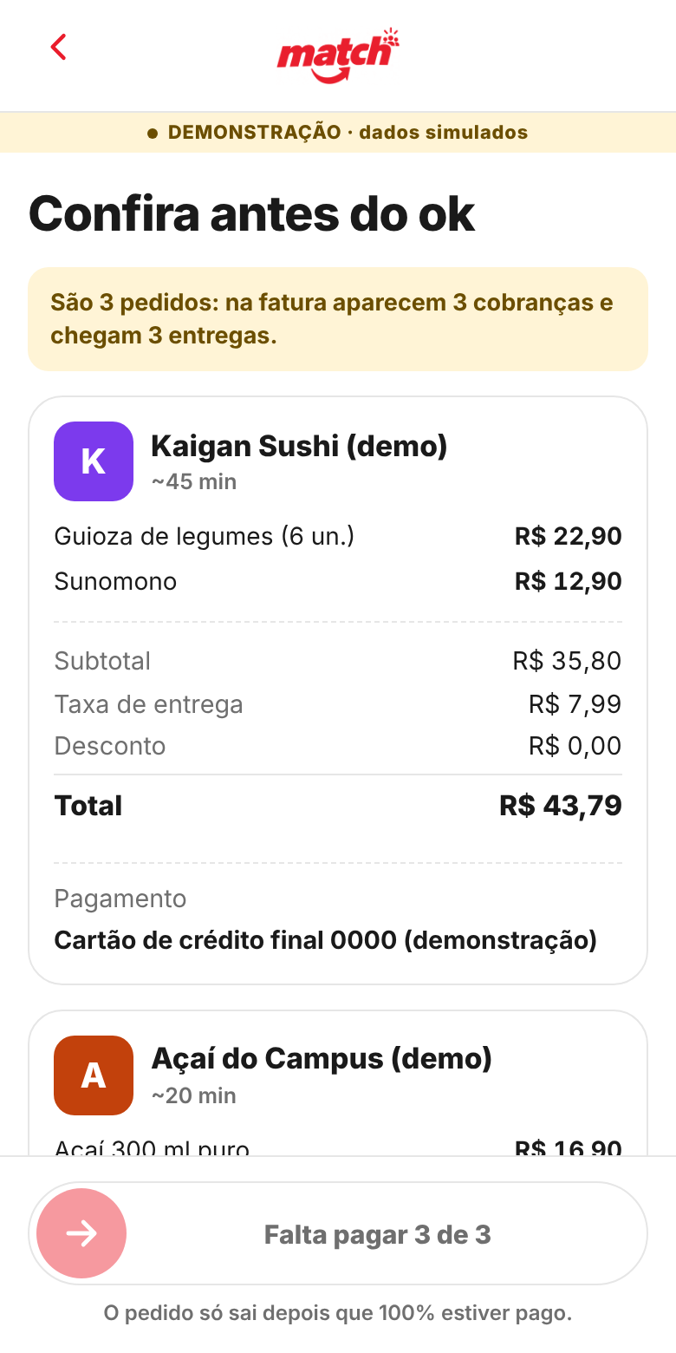
Entregáveis 01 a 06 do regulamento
01 · Proposta de Negócio
02 · Desenho de Solução
03 · Racional da Experiência
04 · Interface Visual
05 · Documento Técnico Resumido
06 · Feedback sobre os MCPs
Equipe: Thales Miguel Hajes · Milan Bahrami · Zenon · Antonio
18 de outubro de 2026 · github.com/scorpion-bits/Hackaton-Ifood
Protótipo de hackathon · não afiliado ao iFood. Dados simulados aparecem com o selo DEMONSTRAÇÃO.
Sumário

01 · Proposta de Negócio
Fonte no repositório: docs/proposta-negocio.md
Entregável 1 do Hackathon SEMCOMP × iFood "Vendendo com Agentes". Leitura de 5 minutos. Protótipo de hackathon, não afiliado ao iFood. Todo número tem fonte com link (acesso em 17/10/2026, salvo indicação). O que é hipótese está escrito assim e diz como validar. Fontes detalhadas: docs/pesquisa-mercado.md.

1. Resumo
- Problema: todo pedido no iFood começa com alguém traduzindo a necessidade em produto, loja e carrinho, na mão. Sozinho já dá trabalho (23h, dor de cabeça: qual remédio, qual farmácia está aberta?). Em grupo é o caso mais difícil: alguém vira o "gerente do pedido", pergunta o que cada um quer, acha lojas que agradem todo mundo, cabe no bolso de cada um, monta o carrinho e depois cobra a vaquinha.
- Solução: no Match, a pessoa só diz o que precisa, numa frase ("um remédio para dor de cabeça", "japonês até R$ 45", "sem carne"). Sozinho ("Só eu"), o Match acha o produto, inclusive em farmácia, mercado e pet shop (botão "Compras"), e monta o carrinho. Em grupo, um agente vendedor por loja, que só enxerga o próprio cardápio, disputa o pedido, e o Match, agente comprador da turma, escolhe a melhor combinação (1 ou mais lojas) com justiça entre as pessoas. Tudo sobre o MCP do iFood. Nada sai sem o ok de quem pede.
- Por que agora: comércio feito por agentes já está em produção. O Google lançou o protocolo de pagamentos para agentes AP2, que funciona sobre o MCP (Google, 16/09/2025); a Visa lançou o Intelligent Commerce (Visa, 30/04/2025); a Swiggy, na Índia, recebe pedidos de comida por MCP desde janeiro (Swiggy, 27/01/2026); e o próprio iFood fecha um pedido em cerca de 30 segundos no Ailo com o One-Click Buy (Canaltech, 16/07/2026). Falta o pedido que começa por uma necessidade, e principalmente o pedido da turma.

2. Problema e público
Ocasiões: sozinho, quando a pessoa sabe o que precisa mas não sabe o que buscar (remédio para dor de cabeça às 23h, a lista do mercado). Em grupo, o caso mais difícil: turma da faculdade depois da aula, república na sexta à noite, almoço do time no trabalho, jantar de família no domingo, jogo do Brasil com os amigos.
Quem | Dor hoje
Quem pede sozinho | Busca nome por nome, loja por loja ("qual remédio? qual farmácia está aberta?") até fechar o carrinho
Organizador (quem tem o app e o cartão) | Faz a logística sozinho no grupo de WhatsApp, adianta o dinheiro e depois cobra Pix de cada um
Convidados | Fila de mensagens, "tanto faz", alguém cede o restaurante que queria ou fica com o que não queria; quem tem restrição (vegetariano, sem lactose) sobra
Não existe número público brasileiro sobre pedido de delivery em grupo (frequência, tempo para decidir, desistência). Procuramos e não achamos (ver docs/pesquisa-mercado.md §4). Por isso fizemos nossa própria pesquisa.
Pesquisa da equipe, SEMCOMP São Carlos, 17–18/10/2026, n = [preencher], n que já pediu em grupo = [preencher]. Amostra de conveniência (participantes de um evento de computação), anônima, não representativa.
- Pediram delivery em grupo no último mês: [preencher]%
- Levaram mais de 15 min para decidir: [preencher]%
- Cada um pediu separado no próprio app: [preencher]%
- Tiveram atrito (alguém desistiu, ficou com o que não queria ou o grupo desistiu): [preencher]%
- Alguém queria outro restaurante: [preencher]%
- Alguém adiantou e cobrou Pix depois (ou ficou faltando dinheiro): [preencher]%
- Intenção de uso do Match: média [preencher] de 5; notas 4 ou 5: [preencher]%
- Principais objeções: [preencher]
(Se n < 20, trocar porcentagens por "X de Y pessoas".)
Apoio de fora (outros países, encomendados, não são do Brasil): no Reino Unido, quase metade dos entrevistados diz que escolher onde comer em grupo leva em média 25 minutos (OnePoll para Meerkat Meals, 2018, amostra não informada; Public Sector Catering). Nos Emirados, 43% dizem gastar perto de 20 minutos decidindo o que pedir online (YouGov para Deliveroo, 2022; Deliveroo UAE).

3. Solução e diferenciais
Começa simples: "Só eu". A pessoa escreve a necessidade e escolhe "É comida ou compras?". Com "Compras", o Match procura em farmácia, mercado e pet shop; sem o botão, tudo é restaurante ("arroz, feijão e bife" vira prato feito). No MCP real, "um remédio para dor de cabeça" encontrou 8 farmácias reais, com preço e prazo do iFood; o Match escolhe um item sem receita, explica o porquê e monta o carrinho. Ele não receita nada: a pessoa confirma.
O caso mais difícil, o grupo, em 5 passos: (1) o organizador cria a sala no iFood e mostra o QR; (2) cada convidado entra sem login e escreve uma frase (meta de 30 s, não medida); (3) os agentes das lojas fazem seus lances, com preço e prazo vindos do MCP; (4) o Match mostra a melhor combinação, com o motivo de cada item, e o organizador confirma ou ajusta conversando ("Ajustar com o Match"); (5) pagamento junto ou separado (vaquinha: Pix direto para a chave do organizador; o pedido só sai com 100% pago), conferência do carrinho real e "deslize para enviar".
Pedido em grupo já existe lá fora e no Brasil. Não vendemos isso como inédito. O que é novo é a composição por IA para N pessoas em N lojas.
 | Rappi (inclui Brasil) | Uber Eats | DoorDash | Ailo (iFood) | Match
Pedido em grupo por link | sim, criador paga (Supervarejo, 11/2023; só vimos o resumo da matéria) | sim, 1 restaurante, com divisão da conta (TechCrunch, 03/2022) | sim, com rateio de taxas (DoorDash) | não citado pelo iFood (iFood) | sim, convidado sem login
Mais de 1 loja | não encontrado | 2 lojas próximas, 1 taxa (TechCrunch, 10/2023) | DoubleDash, 2ª loja após o checkout (DoorDash) | não | sim, até 3 lojas (N pedidos, N taxas, avisado antes)
Quem escolhe os itens | cada pessoa, à mão | cada pessoa, à mão | cada pessoa, à mão | IA, para 1 pessoa | IA, para o grupo, com justiça
Frase livre ("algo leve até R$ 30") | não | não | não | sim (1 pessoa) | sim, por pessoa
Lojas disputando o pedido | não | não | não | não | sim, um agente por loja
Trava "só sai com 100% pago" | não encontrado | não encontrado | não encontrado | — | sim
Diferenciais em uma linha cada:
- Composição por IA: N pessoas × N lojas × orçamentos e restrições diferentes. O otimizador puxa para cima quem ficou pior (ninguém fica mal atendido para os outros ganharem) e mantém os itens de uma mesma pessoa na mesma loja sempre que der (menos entregas e taxas).
- Da necessidade ao carrinho, sozinho também: frase livre vira produto em restaurante ou, com "Compras", em farmácia, mercado e pet shop.
- Lojas disputando: cada restaurante tem um agente vendedor. Não encontramos iniciativa pública de agente de restaurante negociando com agente do comprador em delivery (não dizemos "ninguém faz").
- Vaquinha com trava: o pedido só é enviado quando todos pagaram; prazo de 10 min + 2 min por pessoa acima de 2.
- Números só do iFood: preço, taxa e prazo vêm das tools do MCP. Fala de agente com número inventado é trocada por texto pronto.
- Nada sai sem ok: submitOrder só depois de confirmação humana explícita.

4. Valor para o iFood
(a) Pedido de grupo que hoje não acontece ou vira pedidos picados. Hipótese a validar: quando o grupo não se entende, ou ninguém pede, ou cada um pede separado (com N taxas e N entregas), ou o grupo vai comer fora. O Match transforma isso em um pedido organizado. Validação: indicadores de atrito e "cada um pediu separado" da nossa pesquisa (§2) e o piloto (§5).
(b) Mais lojas por sessão. Um grupo com vontades diferentes pode fechar em 2 ou 3 lojas em vez de alguém ceder. Hipótese: mais lojas atendidas por ocasião, sobretudo lojas de nicho (vegana, sem glúten, sobremesa).
(c) Nova linha de receita: "Patrocinado" no canal de agentes. O modelo é comprovado: anúncio de loja dentro do app de delivery passa de US$ 1 bilhão por ano na Uber (Digiday, 08/05/2025) e na DoorDash (transcrição da fala de resultados, 06/08/2025). O iFood já tem o iFood Ads: leilão em que a loja define um lance por visita ao cardápio, e a posição depende também de avaliação e indicadores operacionais. Frase do próprio iFood: "Dinheiro sozinho não compra posição." (Blog iFood Parceiros, 18/09/2026). E o iFood quer multiplicar por 5 a frente de Ads até 2030 (Startups, 12/11/2025).
O Patrocinado leva essa regra ao extremo, no momento em que um agente compra:
- A loja patrocinada tem o lance mostrado primeiro, com o rótulo "Patrocinado".
- O pagamento nunca muda nota, filtro ou escolha do Match e não garante vaga entre as lojas consultadas. Na demo, a patrocinada fala primeiro e perde.
- O iFood vende atenção, não a decisão. O agente comprador trabalha para o grupo; se ele pudesse ser comprado, ninguém confiaria nele, e o canal inteiro perderia valor.
- Rótulo sempre visível, em texto (não só cor), cumprindo o princípio da identificação da publicidade do CDC (Lei 8.078/1990, art. 36: "A publicidade deve ser veiculada de tal forma que o consumidor, fácil e imediatamente, a identifique como tal"; site do Planalto fora do ar em 18/10, texto conferido em Meu Site Jurídico).
- No protótipo, o Patrocinado é demonstração; no modo real nenhuma loja é patrocinada.
(d) Uma capacidade que o Ailo pode usar. O Ailo já entende pedido por conversa e tem 48% mais chance de a busca virar pedido, segundo o iFood (iFood, 10/10/2025). O Match não concorre com ele: é a peça de grupo (vários desejos, várias lojas, justiça, vaquinha) que pode entrar no Ailo e no app, ao lado do pagamento agêntico que o iFood já lançou (Mobile Time, 28/08/2026).
(e) Dados de preferência de grupo, com consentimento. Que combinações de lojas os grupos aceitam, que restrições aparecem juntas, quanto cada perfil aceita gastar. Só agregado e com consentimento explícito; o convidado sem login guarda as próprias preferências no aparelho dele.
Escala do iFood (para dimensionar, não é projeção nossa): mais de 180 milhões de pedidos por mês, 65 milhões de clientes e mais de 500 mil estabelecimentos (Portal de Dados iFood). Não temos dado de quantos desses pedidos são de grupo; não estimamos.

5. Modelo de negócio e métricas
Como o Patrocinado cobraria (proposta, sem preço):
- Mesma lógica do iFood Ads: a loja define orçamento diário e um lance por aparição no leilão do Match (equivalente ao lance por visita de hoje). Paga só quando o lance dela é mostrado a um grupo.
- Ordem de exibição entre patrocinadas = lance × qualidade (avaliação, cancelamento, tempo de entrega), como no iFood Ads.
- Entra na Central de Crescimento do Portal do Parceiro, junto do iFood Ads de hoje.
- Preço: definido pelo iFood. Não temos e não inventamos valor; o iFood também não divulga receita de Ads.
Receita principal continua a mesma: comissão e taxa de cada pedido. Um Match com 3 lojas gera 3 pedidos.
Métricas de sucesso
Métrica | O que mostra
% de salas que viram pedido | o Match tira o grupo da indecisão?
Tempo da sala criada até o pedido enviado | o organizador economiza trabalho?
Itens por pedido de grupo e pessoas por sala | o pedido de grupo é maior que a soma dos picados?
Lojas por sessão | mais lojas atendidas por ocasião?
% de vaquinhas que fecham no prazo | a trava de 100% funciona sem irritar?
CTR do Patrocinado (abriu a loja depois de ver o lance) | a atenção vendida tem valor para a loja?
% de grupos que dão match no 1º cartão | a IA acerta?
NPS do organizador e do convidado, separados | os dois lados saem satisfeitos?
Piloto proposto: 4 semanas numa cidade universitária como São Carlos (muitas repúblicas e turmas).
- Grupo A: entrada "Pedir em grupo? Dê um Match" na home. Grupo B: app como hoje.
- Semana 1–2 sem Patrocinado; semana 3–4 com Patrocinado para lojas voluntárias, para medir se o rótulo muda a confiança (NPS e % de salas que viram pedido não podem cair).
- Critério de sucesso: definido com o iFood antes de começar (não chutamos número).

6. Viabilidade
O que já funciona (protótipo): o fluxo inteiro em modo demonstração (sala, frases livres, leilão, pedido do grupo, "Só eu" com comida ou compras, vaquinha com Pix "copia e cola" real, conferência e envio com consentimento); cliente do MCP real com OAuth PKCE seguindo a sequência da documentação (listAddresses → busca → carrinho → getCart). No MCP real, com conta de teste e endereço em São Paulo, Match + createCart + getCart rodaram sem simulação; o envio (submitOrder) fica travado de propósito na conta de teste. Com a IA Gemini, o Match real levou de 13 a 24 s, sem falha de IA, no teste da equipe. Se a loja escolhida não aceita pedido, o Match monta a próxima combinação. Detalhes em docs/tecnico.md.
O que falta para produção
Falta | Caminho
Agente da loja feito pelo próprio restaurante | Hoje simulamos o agente com o cardápio público do MCP. Em produção, a loja pluga a própria política (promoção, combo) pelo Portal do Parceiro / Merchant API; o iFood controla as regras (validação, rótulo, sem número inventado)
Vaquinha sem Pix manual | iFood Pago recebendo cada parte (nosso app não pode guardar dinheiro de terceiros; intermediar pagamento exige instituição autorizada). O iFood Pago já existe (Prosus FY2026) e o iFood testa dividir o pagamento (Tecnoblog)
1 entrega para lojas próximas | Logística interna, como Uber Eats e DoorDash já fazem (§3). Pelo MCP não dá: hoje N lojas = N entregas, e o app avisa
Antifraude da vaquinha | Confirmação automática do pagamento (no lugar do "recebi" do organizador), limite por sala, detecção de salas falsas
Grupos grandes | Hoje até 6 pessoas por sala (limite do otimizador); para 15+, poda por loja e votação entre as melhores combinações
Riscos e mitigação
Risco | Mitigação
Alergia: o cardápio nem sempre informa | Restrição vira "segundo a descrição" + aviso "pode não estar informado, confirme com a loja"
Patrocinado minar a confiança | Só ordem de exibição, nunca a escolha; rótulo em texto; teste no piloto (semana 3–4)
Custo de LLM com vários agentes por Match | Um agente por loja, em paralelo, com tempo máximo; fallback determinístico sem LLM (a demo inteira roda sem chave); custo ainda não medido
Limite de chamadas (rate limit, erro 429) | Modelo de reserva no 429 e fallback sem IA; o provedor sai do .env (no evento, o limite diário do Groq estourou e trocamos para Gemini sem mudar código); produção: cache de cardápio por loja e lote de chamadas
Loja aparece na busca e não aceita pedido | O Match deixa a loja de fora, avisa e monta a próxima combinação (visto no MCP real: MERCH-007)
IA inventar preço | A IA não escreve número que não veio de uma tool; fala com número fora do lance cai no texto pronto
Pedido enviado sem querer | Só com confirmação humana; getCart de novo antes de enviar; se o total mudou, pede novo ok

7. Visão
Além do Brasil. O iFood hoje opera só no Brasil (saiu da Colômbia em 11/2022, Baguete), mas o grupo Prosus concluiu a compra da Just Eat Takeaway em 10/2025 (RetailDetail). Hipótese: o Match é uma camada que funciona em qualquer marketplace do grupo, porque entra texto em qualquer idioma e sai uma cesta com pagamento local plugável. Validação: a mesma engine com cardápio simulado em inglês e espanhol.
Além de comida. O iFood já vende mercado, farmácia, pet e bebidas (iFood, 04/06/2026), e, em relato oral à equipe durante o evento (não documentado), os mentores disseram que o catálogo de mercado vem com preço no MCP (docs/planos/etapa-01b-match-estrategia.md §12). O primeiro passo já está no protótipo: com o botão "Compras" (no "Só eu" e no desejo de cada convidado), o Match busca em farmácia, mercado e pet shop. A mesma lógica serve para a compra do mês da república (cada um diz o que precisa, a IA divide em lojas e a vaquinha fecha) ou a farmácia da família.
A frase: no canal de agentes, o iFood pode vender atenção para as lojas sem nunca vender a decisão do cliente. O Match mostra que dá para ter as duas coisas no mesmo pedido.

02 · Desenho de Solução
Fonte no repositório: docs/tecnico.md §1–4
Entregáveis 2 (desenho de solução) e 5 (documentação técnica) do Hackathon SEMCOMP 29 × iFood. Protótipo de hackathon, não afiliado ao iFood. Como rodar: README.md. Estado do código em 18/10/2026 (manhã).

1. Visão geral
O Match transforma frases livres de 1 ou N pessoas em um pedido viável no iFood: itens reais, preço real, loja(s) real(is), custo total e motivo de cada escolha. Só o organizador entra no iFood; os convidados entram por link/QR, sem login.
Divisão de trabalho entre IA e código (decisão central do projeto):
Quem | Faz
IA (LLM, saída JSON) | entende a frase (slots, restrições, orçamento, perfil); dá nota 0–1 e motivo a cada item; o agente de cada loja escolhe o que oferecer a quem e escreve a fala
Código determinístico | aplica as regras do pedido (regras_pedido.json: botão "Compras", mesma loja); filtra restrições e orçamento; valida cada oferta e cada fala dos agentes (fallback por template); decide o agrupamento por loja; enumera e pontua combinações; divide a conta em centavos; gera o Pix; segue a ordem do checkout; exige consentimento
MCP do iFood | única fonte de preço, taxa, prazo, disponibilidade, carrinho e pedido
Toda chamada de IA tem um caminho determinístico de reserva. Com LLM_PROVIDER=mock a demo inteira roda sem chave e sem internet.
Provedor de IA: vem do .env (LLM_PROVIDER, LLM_MODEL, LLM_MODELOS_RESERVA), sem mudar código (match/llm.py, config.py). Na demo usamos Gemini pelo endpoint compatível com OpenAI (generativelanguage.googleapis.com/v1beta/openai/), modelo principal gemini-3.5-flash-lite e reserva gemini-3.5-flash, porque o limite diário do Groq estourou. No teste no MCP real (18/10 08h59): 0 falha de IA, 13–24 s por Match. Se o modelo dá 429, entra o de reserva; se tudo falha, o fallback offline segue.

2. Componentes
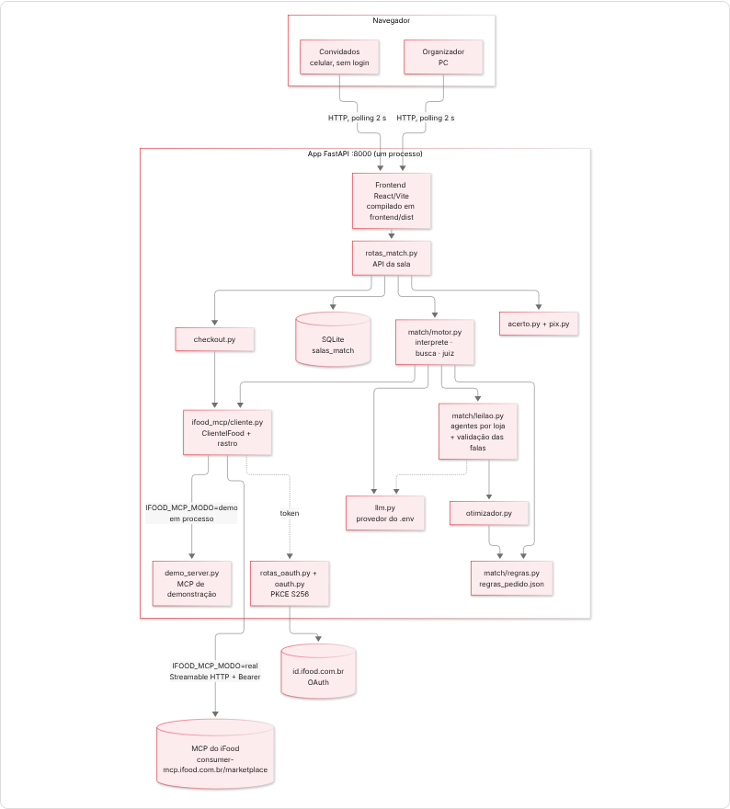
Componente | Arquivo | Papel
Frontend | frontend/src/ | React 19 + TypeScript (Vite). Rotas por hash: #/ (início estilo app), #/s/{id} (convidado), #/s/{id}/org (organizador), #/conectado (volta do login). Polling de 2 s em GET /api/salas/{id}. Compilado e servido pelo próprio FastAPI (uma URL na demo). Telas do Match: telas/Leilao.tsx (disputa) e telas/Deck.tsx (o pedido escolhido pelo Match), com peças em componentes/leilao/ (seção 5). telas/SoEu.tsx (pedido de 1 pessoa) e telas/Convidado.tsx têm a fileira "É comida ou compras?" (Comida · Compras = chip modo:compras). Foto do item e logo da loja só quando vêm do MCP (imagem_url/loja_logo_url).
API da sala | backend/app/rotas_match.py | Criar sala, entrar, desejo, rodar, escolher, pagar, enviar, acompanhar. Ações do organizador exigem o header X-Organizador.
Sala | backend/app/match/salas.py | Estado inteiro da sala em JSON numa tabela SQLite própria. Escrita atômica (trava + transação). Chamadas ao MCP ficam fora da trava de gravação e o estado é revalidado depois.
Motor | match/motor.py | listAddresses → interpretar (+ quantidades) → regras do pedido → buscar → julgar → completar na mesma loja (_completar_na_mesma_loja) → leilão → otimizar → fechar o leilão → avisos. Loja marcada como indisponível na sala (lojas_indisponiveis) fica de fora, com aviso. MATCH_LEILAO=off no .env pula o leilão (o otimizador volta a ver todos os candidatos).
Regras do pedido | match/regras.py + match/regras_pedido.json | Regras num arquivo, ajustáveis sem mexer no código (seção 4). Compras: mercado, farmácia, pet shop e adega só com o chip modo:compras; sem ele, todo item vai para RESTAURANT e item só de varejo sai com aviso. Mesma loja: peso_por_loja_a_mais_da_pessoa (0,25) e lojas_mais_baratas_na_busca_da_loja (2).
Intérprete | match/interprete.py | Frase → 1 ou mais slots ("japonês e um sorvete" = 2 slots). IA com validação; reserva por palavras-chave + chips. Consulta livre sem IA: item fora das categorias conhecidas ("coxinha", "feijoada completa") vira consulta pelo próprio texto (até 4 palavras, sem orçamento, restrição nem palavras genéricas; "coxinha ou esfiha" = alternativas do mesmo slot). Quantidades: "2 sorvetes"/"duas coxinhas" viram slots iguais (até 3 iguais e 4 slots por pessoa; "pizza 4 queijos" não é quantidade); o que não couber vira aviso, nunca some calado. Refeição: "marmita", "PF", "prato feito", "executivo" ou "arroz, feijão, salada e guarnição" viram 1 item de restaurante (consultas marmita/prato feito/executivo), não lista de mercado.
Busca | match/busca.py | Único arquivo que lê campos das tools de descoberta. Preço só da tool; item sem preço é descartado. ≤ 8 candidatos por slot, diversificados por loja. Leitura robusta de endereço: acha a lista do listAddresses em formatos variados (raiz lista, addresses, data.addresses…), prefere o último usado/padrão e lê coordenadas com nomes alternativos (lat/lng/lon). Lê a foto do item (itemImageUrl) e a logo da loja (merchantLogoUrl) só se a URL começar com https://static.ifood-static.com.br/. buscar_na_loja: searchOffers com refinements.merchantId.
Juiz | match/juiz.py | Nota 0–1 + motivo curto. Restrição sem tag no item não elimina: o motivo avisa "confirme com a loja". Bebida reconhecida também pelo nome do item (_nome_de_bebida: "Coca-Cola Original 350ml"; combo com "+" não conta), porque o item achado na busca da loja vem sem categoria: bebida nunca vira "opção aproximada" de comida.
Leilão | match/leilao.py + match/politica_lojas.json | 1 agente vendedor por loja, validação dura das ofertas e falas, fallback por template, medições (seção 5).
Otimizador | match/otimizador.py | Código puro, sem I/O nem IA (seção 6).
Checkout | match/checkout.py | Único arquivo que lê campos de carrinho/pedido. 1 carrinho por loja, envio com consentimento, trackOrder. No modo real, 1 getItem por item escolhido (opções obrigatórias) e createCart já com o 1º item. Desconto do getCart: lido do summary (benefitsTotalAmount e outros nomes aceitos); se não vem e o total é menor que subtotal + taxas, é derivado do total; se não fecha (frete grátis contado 2 vezes, bug 39), vale o total do iFood. Loja indisponível: erro MERCH-* (ex.: MERCH-007) → loja_indisponivel() → mensagem em português, sem o id.
Acerto e Pix | match/acerto.py, match/pix.py | Partes por pessoa em centavos; Pix copia e cola (BR Code estático).
Cliente MCP | ifood_mcp/cliente.py | Mesma interface nos dois modos; registra cada chamada no rastro (tool, resumo sem dados sensíveis, ms, ok/erro). No modo real lê o input_schema de cada tool (1 list_tools por sessão) e adapta os argumentos: latitude/longitude viram userLocation: {latitude, longitude} quando a tool declara esse campo, query vira o campo de texto declarado (term, q…) e argumentos não declarados são descartados; o rastro mostra o que foi descartado ("descartados: latitude, longitude"). Trava de envio: no modo real, submitOrder só é chamado com IFOOD_MCP_PERMITIR_ENVIO=true (seção 9).
MCP de demonstração | ifood_mcp/demo_server.py | Servidor MCP (SDK mcp 2.x) com 17 tools de mesmo nome e campos da doc oficial; lojas fictícias; todo payload com "demonstracao": true.
OAuth | ifood_mcp/oauth.py, rotas_oauth.py | Authorization Code + PKCE S256 + client secret; tokens em arquivo fora do git; renovação automática.
Diagnóstico | ifood_mcp/diagnostico.py | Roda no PC da equipe: list_tools + chamadas de leitura → amostras sanitizadas em docs/mcp-real/. Nunca chama submitOrder.

3. Sequência completa de um Match em grupo
Ordem obrigatória da documentação do MCP: listAddresses → searchOffers → getMerchant → getItem → createCart → addItemToCart → getCartDeliveryMethods → setCartDelivery → listPaymentMethods → setCartPayment → getCart → submitOrder({cartId, userConsent: true}) → trackOrder.
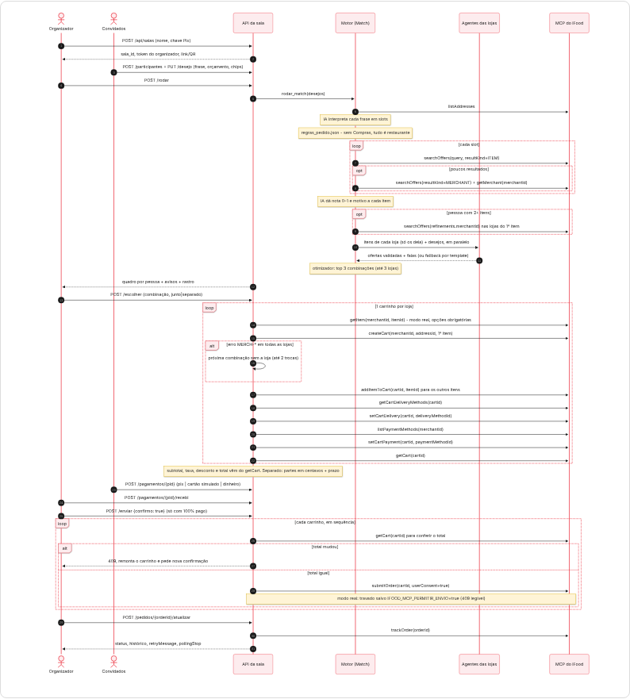
Cada seta para o MCP vira uma linha do rastro na tela, com o nome da tool da documentação. O resumo do rastro não mostra latitude, longitude, endereço, e-mail, telefone nem CPF.

4. Fluxo do motor
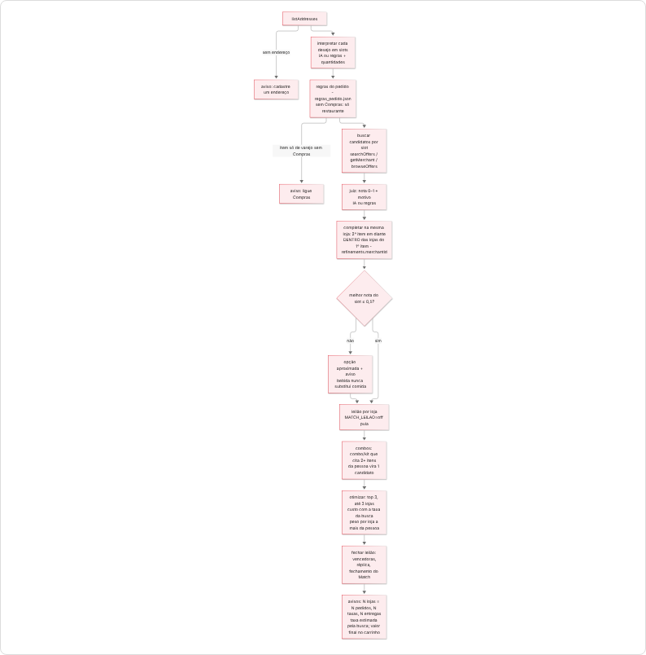
Pedido completo (etapa 05, Trilha A′): cada pessoa pode pedir até 4 itens ("uma pizza e uma coca", "hambúrguer com batata e refri"). (1) Bebida pela marca ("coca", "guaraná") também busca "refrigerante". (2) O 2º item em diante é procurado também dentro das lojas do 1º item (_completar_na_mesma_loja, depois do juiz): as 3 de melhor nota e preço do 1º item mais as 2 mais baratas dele (regras_pedido.json), com searchOffers + refinements.merchantId — o caminho que o próprio getMerchant real indica em catalogSummary.navigationHint; assim o refri vem da pizzaria da pizza, não de outra loja (+1 taxa, +1 entrega). No MCP real, "um hambúrguer e uma batata frita" saía Big Mac + batata de outra loja; com as mais baratas, saem Big Mac + McFritas no McDonald's (bug 41). (3) Um combo/kit da loja que cita 2+ itens da pessoa vira um candidato só (Candidato.cobre), que o otimizador compara com os itens avulsos — nunca os dois juntos (Combinacao.cobertos diz quais itens o combo atende). (4) A taxa de entrega e o pedido mínimo vêm do merchant{} de cada resultado do searchOffers e entram no custo; quando juntar itens reduz lojas, a tela diz quanto o pedido paga a menos de taxa do que se cada item viesse da loja com a melhor nota.
Regras do pedido (regras.py + regras_pedido.json, aplicadas logo depois do intérprete):
- Botão "Compras" (chip modo:compras). Sem ele, todo item vai para restaurante: "arroz, feijão e bife" vira prato/marmita. Item que só existe em loja de compras sai com o aviso "Dipirona para Ana é de farmácia: ligue "Compras" para pedir em mercado, farmácia ou pet shop."; se ninguém fica com item, a API devolve 409 com esse aviso.
- Mesma loja. No otimizador, cada loja a mais nos itens de uma mesma pessoa tira 0,25 do score (a nota de um item vai de 0 a 1). No grupo, a batata da Ana não vai mais para a loja da Bia só por ser um pouco mais barata.
- Testes: tests/test_regras_pedido.py.
Só eu além de restaurante (com "Compras"): lista de compras de mercado, farmácia, pet shop ou adega ("preciso fazer compras: arroz, feijão e detergente", "dipirona e protetor solar") vira 1 item por produto, cada um buscado com o merchantType da categoria. O lugar ("fazer compras", "na farmácia") não vira item; item sem categoria segue o anterior; no varejo, produto diferente não ganha por ser mais barato (só concorrem itens perto da melhor nota) e não há "opção aproximada". Lojas diferentes continuam sendo carrinhos e entregas diferentes: o Match não junta entregas. No MCP real, "um remédio para dor de cabeça" (Só eu + Compras) encontrou 8 farmácias reais, com preço e prazo do iFood (caso mostrado no pitch).
Regras de relevância já no código: item com nota < 0,25 sai se houver opção melhor; slot cujo melhor item fica abaixo de 0,5 vira "Opção aproximada: …" com aviso "Não achei X; a opção mais próxima é Y"; se ninguém tem item relevante, não há combinação e a API devolve 409 com a pergunta "Quer mudar o pedido?".

03 · Racional da Experiência
Fonte no repositório: docs/racional-ux.md
Entregável 3 do hackathon SEMCOMP × iFood. Leitura de 3 minutos. Protótipo de hackathon, não afiliado ao iFood. Dados da demo são simulados e levam o selo DEMONSTRAÇÃO.

1. O problema, em uma frase
Todo pedido começa com alguém traduzindo a necessidade em produto, loja e carrinho, na mão. Sozinho já dá trabalho ("dor de cabeça às 23h: qual remédio, qual farmácia está aberta?"). Em grupo é o caso mais difícil: alguém vira o "gerente do pedido", pergunta o que cada um quer, acha lojas que agradem todo mundo, cabe no bolso de cada um, monta o carrinho e depois cobra a vaquinha.
Quem | O que sente hoje | O que o Match entrega
Quem pede sozinho ("Só eu") | Busca nome por nome, loja por loja | Escreve a necessidade, marca "Comida" ou "Compras" e recebe o carrinho com o motivo
Organizador (o único com conta no iFood) | Trabalho de logística e de cobrança, sozinho | Cria a sala, toca em "Rodar Match", confere e dá o ok
Convidados (sem login) | Fila de mensagens, "tanto faz", ficam sem o que queriam | Escrevem uma frase (meta de ≤ 30 s, não medida) e recebem o prato com o motivo
Insight central: ninguém quer ser o gerente do pedido. Então o trabalho chato vai para a IA e para os agentes das lojas, e as pessoas só fazem o que só elas podem fazer: dizer o que querem e dar o ok final.

2. Princípios de design
- Dentro do app do iFood. O Match é uma entrada na home ("Pedir em grupo? Dê um Match"), não um app novo. Familiaridade reduz o que a pessoa precisa aprender.
- Um só login. Só o organizador entra no iFood. Convidado entra por link ou QR, sem cadastro.
- 30 segundos para o convidado (meta, não medida). Nome, uma frase livre e chips opcionais (sem glúten, sem lactose...). Nada mais.
- Escreva do seu jeito. Frase livre ("japonês e um sorvete, até 45") em vez de formulário. A IA entende preço, pressa, restrição e vontade.
- Todo número é explicado e vem do iFood. Preço, taxa e prazo vêm das tools do MCP. A IA nunca escreve um número que não veio de uma tool; se tentar, a fala é trocada por um texto pronto.
- Nada sai sem o seu ok. O pedido só é enviado depois de uma confirmação humana explícita.
- Honestidade. O que é simulado tem selo. O que o cardápio não garante (alergia) é dito com todas as letras. O que é anúncio tem rótulo.
- Sem taxa escondida. Se o grupo ficar em 3 lojas, a tela diz: 3 pedidos, 3 taxas, 3 entregas.
- Facilitar o pedido, não complicar. Quando a IA teria de adivinhar algo que a pessoa sabe em 1 toque (comida ou compras?), a tela pergunta. Quando a regra é óbvia (os itens de uma pessoa na mesma loja), o Match aplica sozinho (ver §4).

3. Jornadas

Organizador
Passo | Objetivo | Decisão de design | Por quê
Home → banner "Dê um Match" | Começar sem procurar | Banner na home e atalho na barra inferior (selo "protótipo"), no visual do app | Quem já usa o iFood acha sem aprender nada
"Quem vai comer?" (só eu / em grupo) | Mesmo fluxo para 1 ou N | O individual é o grupo de 1, sem sala | Um fluxo só para aprender e manter
Sala com QR e link | Chamar a turma | QR grande no projetor/tela, link para WhatsApp, lista "quem entrou" e "respondeu" | Padrão já conhecido de Uber Eats e DoorDash (ver design-ifood.md §4)
"Rodar Match" | Sair da espera | Liberado com pelo menos 1 resposta; mensagem "A IA está lendo os desejos e consultando as lojas" | Espera com explicação parece trabalho, não travamento
Leilão ao vivo | Ver como a escolha foi feita | Lojas disputam, falam e mostram preço e afinidade; botão Pular | Transparência (ver §4)
"O pedido do grupo" | Ver e confirmar o pedido que o Match montou | Um cartão só, com a melhor combinação; mudar = "Ajustar com o Match"; "Confirmar pedido" fixo no rodapé | O Match já escolhe: o grupo não precisa comparar opções (ver §4)
Junto ou separado | Definir quem paga | Duas opções com a consequência escrita ("na fatura aparecem N cobranças") | A pessoa escolhe sabendo o efeito
Vaquinha | Receber de todos | Barra "x de N pagos", contador de prazo, botão "Recebi" para Pix e dinheiro | O organizador vê quem falta sem cobrar no grupo
"Confira antes do ok" | Conferir tudo | Subtotal por loja, taxa do carrinho, total geral, aviso de N entregas | O último momento de corrigir
"Deslize para enviar" | Dar o consentimento | Gesto deliberado (ou botão "Enviar sem deslizar"), que abre o resumo final com "Confirmo enviar N pedidos ao iFood" | Evita envio por toque acidental
Pedidos | Acompanhar | 1 cartão por pedido, status individual e rastro das tools MCP | Cada loja entrega no seu tempo

Convidado
Passo | Objetivo | Decisão de design | Por quê
Lê o QR | Entrar | Abre no navegador, sem app e sem login | Barreira zero
"O que você quer?" | Dizer a vontade | Nome + frase livre + orçamento opcional + "É comida ou compras?" (Comida já vem marcado) + chips de 1 toque; "Lembrar de mim neste aparelho" | Meta de caber em 30 s (não medida); a preferência fica no celular dele; a escolha comida/compras vale só para este pedido
Espera | Saber o que acontece | "Aguarde o organizador rodar o Match"; pode mudar o desejo | Sem ansiedade, sem refazer
Leilão e pedido | Ver o seu prato e o motivo | Mesmo leilão do organizador; no pedido, só a própria parte, em leitura, e a faixa "O organizador ajustou o pedido" quando ele muda algo | Todos veem a mesma coisa; só um decide
Sua parte | Pagar a sua parte | Valor por pessoa (itens + rateio da taxa só das lojas dele); Pix, cartão ou dinheiro | Cada um paga só o que consumiu

Só eu
Passo | Objetivo | Decisão de design | Por quê
"Quem vai comer?" → só eu | Pedir para si | Sem convite (QR/link) e sem vaquinha | O individual é o grupo de 1
A frase | Dizer a necessidade | Frase livre + exemplos de 1 toque ("uma pizza e uma coca", "dipirona e protetor solar", "ração de cachorro e um petisco"…); tocar num exemplo de farmácia, mercado ou pet já marca "Compras" | A pessoa sabe o que precisa, não o que buscar ("um remédio para dor de cabeça")
"Seu pedido" | Conferir | O mesmo cartão do grupo, com 1 pessoa; "Confirmar pedido" vai direto ao carrinho | Menos passos quando não há ninguém para dividir

4. Por que o leilão, um pedido só e as regras do pedido

Leilão ao vivo
- Torna visível o trabalho da IA. Cada restaurante tem um agente vendedor que só enxerga o próprio cardápio (vindo do MCP) e oferece itens a cada pessoa. O Match, agente comprador do grupo, escolhe entre os lances. Sem o leilão, isso seria uma caixa-preta de alguns segundos.
- Confiança por transparência. Cada lance mostra preço e afinidade. Loja que não atende diz "Passo". O fechamento explica quem venceu e avisa que as taxas aparecem no carrinho, antes do ok.
- Números honestos. A fala da loja só pode citar números do próprio lance (preço, prazo, avaliação, contagens). Fala com número inventado (também por extenso), contagem errada, "todo mundo" sem atender todos, restrição que a tag do item não confirma, promessa (frete, cupom…) ou superlativo cai no texto pronto, e a tela mostra a origem ("agente da loja (IA)" ou "texto conferido").
- Patrocinado rotulado e sem poder de compra (desligado hoje). O mecanismo existe e é testado: a loja patrocinada aparece primeiro e com selo "Patrocinado", mas nunca muda nota, filtro ou escolha, e não garante vaga entre as lojas consultadas. Hoje nenhuma loja é patrocinada, nem na demo nem no modo real.
- Respeita o tempo. Uma fala por vez (~0,8 s), botão Pular sempre visível, e o aparelho só vê o leilão uma vez por sala.

Um pedido só (sem deck)
- O Match já decide. O otimizador calcula as melhores combinações, mas a tela mostra só a melhor. Uma versão anterior tinha um deck para deslizar entre 3 opções e um "É um Match!"; saiu porque devolvia a escolha ao grupo e lembrava app de namoro, quando a promessa é justamente tirar esse trabalho.
- Um cartão com tudo. Afinidade %, "N de M bem atendidos", lojas e, por pessoa, item · loja · preço · motivo, mais os avisos honestos (item que ficou de fora, entregas em horários diferentes). Sem gesto: nada se perde por um toque.
- Mudar = conversar. "Ajustar com o Match" fica logo abaixo ("troca o sorvete do Milan por açaí"): o Match roda de novo só com a mudança, o cartão ganha "Atualizado" e o item novo, "Novo".
- Confirmar sempre à mão. "Confirmar pedido" fica fixo no rodapé e leva a "junto ou separado" (com 1 pessoa, direto ao carrinho). Nada vai ao iFood nesse passo.

Comida ou compras: a pessoa diz, a IA não adivinha
- O problema. "Arroz, feijão e bife" pode ser um prato feito ou uma lista de mercado. Num teste no MCP real, a pessoa queria uma marmita e recebeu uma compra de supermercado (bug 40). Adivinhar errado faz a pessoa refazer o pedido.
- A decisão. Uma fileira de escolha única, "É comida ou compras?", com Comida já marcado e Compras (mercado, farmácia, pet). Sem "Compras", tudo vai para restaurante e refeição vira prato feito ou marmita. Com "Compras", cada produto vai para a loja da categoria (farmácia, mercado, pet shop).
- Por quê. Facilitar o pedido, não complicar: 1 toque que a pessoa sabe responder custa menos do que um erro que ela só descobre no carrinho. A regra fica num arquivo (regras_pedido.json), fácil de ajustar.
- Sem o botão, nada some calado. Se a pessoa pede algo que só existe em farmácia ou mercado e não marcou "Compras", o item sai do pedido com o aviso: "Dipirona para Ana é de farmácia: ligue "Compras" para pedir em mercado, farmácia ou pet shop."

Mesma loja para os itens de cada pessoa
- A decisão. Quem pede "um hambúrguer e uma batata" recebe os dois do mesmo restaurante sempre que der. O otimizador perde pontos por loja a mais nos itens de uma mesma pessoa, e o 2º item é procurado também dentro das lojas do 1º (inclusive as mais baratas).
- Por quê. Cada loja a mais é mais uma entrega e mais uma taxa para a mesma pessoa, e itens que chegam em horários diferentes. Num teste no MCP real, o Big Mac vinha do McDonald's e a batata de outra loja; agora vêm juntos.

Loja que não aceita pedido
- O problema. No MCP real, lojas que aparecem na busca, e até como abertas, recusam o carrinho. Antes, o Match escolhia a mesma loja de novo e o "Confirmar pedido" falhava sempre, sem saída (bug 36).
- A decisão. O Match tira a loja e monta a próxima combinação sozinho (até 2 trocas), com o aviso "X não está aceitando pedidos pelo iFood agora; montei a próxima opção do Match." A loja fica de fora nos próximos "Rodar" e "Ajustar" da sala ("Deixei de fora X: não está aceitando pedidos pelo iFood agora."). Se todas as opções usam essa loja, a tela diz para ajustar o pedido ou rodar de novo.
- Por quê. A pessoa não precisa entender o erro do iFood (que vinha em inglês, com o id da loja); ela precisa de um pedido que feche.

5. Confiança e segurança
Risco | Decisão de design
Pedido enviado sem querer | submitOrder só com userConsent: true, depois de "Deslize para enviar" (ou "Enviar sem deslizar") e de "Confirmo enviar N pedidos ao iFood" no resumo final
Total diferente do mostrado | Antes de enviar, o carrinho é lido de novo (getCart). Se o total mudou, as partes são recalculadas e o app pede novo ok
Confundir demo com pedido real | Selo DEMONSTRAÇÃO fixo no topo; cartão simulado com selo; "Simulado: nenhuma cobrança real"
Alergia | O cardápio nem sempre informa. Restrição vira "segundo a descrição" e aparece o aviso "pode não estar informado, confirme com a loja"
Dinheiro de terceiros | O app não guarda dinheiro. Pix vai direto para a chave do organizador; a chave fica só no aparelho dele
Vaquinha sem fim | Prazo de 10 min + 2 min por pessoa acima de 2, com contador visível. O pedido só sai com 100% pago
Falha no meio do envio | O envio para na primeira falha; o pedido que já saiu continua valendo e a tela diz o que fazer

6. Identidade visual
- Alinhada ao app do iFood, para o Match parecer uma função do app e não um corpo estranho: vermelho #EA1D2C (o único hex confirmado em fonte do iFood), fundo claro, cartões brancos com cantos arredondados, home com "Entregar em", verticais e cards de loja. Tokens e fontes estão em docs/design-ifood.md §5.
- Sem logo do iFood e sem fonte proprietária. Usamos Inter, a logo do próprio Match e o nome "Match". Por quê: não temos licença para os ativos da marca, e um protótipo não deve se passar pelo app oficial.
- Fotos e logos só do MCP. A foto do item e a logo da loja aparecem quando vêm na resposta do MCP e só se o endereço for do próprio iFood (https://static.ifood-static.com.br/); sem foto, fica o emoji neutro da categoria. Rodapé fixo: "Protótipo de hackathon · não afiliado ao iFood".
- O resto da paleta (vermelho escuro, cinzas, verde) é escolha nossa e está marcado como não oficial no design-ifood.md.

7. Acessibilidade
- Contraste (calculado pela fórmula da WCAG 2.x com os tokens do estilo.css): texto #1A1A1A no branco = 17,4:1; texto suave #6F6F6F no branco = 5,0:1; aviso #6B4E00 no fundo #FFF4D6 = 7,1:1. O vermelho #EA1D2C no branco dá 4,46:1 (um pouco abaixo de 4,5:1 para texto pequeno) → regra: texto pequeno em vermelho usa --marca-escura #C8101E (5,9:1), como já fazem erros, chips ativos e o botão do banner; o vermelho puro fica em fundos de botão e texto grande em negrito. Pendente: links (a) ainda usam o vermelho puro. O verde --ok #2F8A55 dá 4,3:1 → sempre em negrito e junto de palavra ou ícone ("pago", "respondeu"), nunca como única pista.
- Cor nunca é a única pista. Status tem palavra ("⏳ aguardando", "pago"); o selo Patrocinado, quando ligado, é texto, não só cor.
- Alvos de toque grandes nos botões principais e chips; botões ocupam a largura no celular.
- Alternativa a todo gesto. O resultado não tem gesto, só botões. Envio: botão "Enviar sem deslizar" além do deslize.
- Movimento reduzido. Com prefers-reduced-motion, o leilão mostra as falas sem animação e o cartão do pedido aparece sem transição (as telas do app seguem a mesma regra). Pular existe para todos.
- Leitores de tela. Chips com aria-pressed e grupo rotulado (já no app); "É comida ou compras?" é um grupo de escolha única (radiogroup, aria-checked); linha do tempo do pedido rotulada, ícones decorativos com aria-hidden; no leilão, o feed de falas é região viva (aria-live), como no protótipo.
- Linguagem simples. Frases curtas, voz ativa, sem jargão: "Nada é enviado ao iFood ainda: você revisa antes."

8. Erros e estados
Situação | O que a pessoa vê
Não achei o que a pessoa pediu | Opção aproximada com o motivo ("É o mais perto do que você pediu agora") em vez de vazio
Nenhuma combinação coube | "As restrições e orçamentos deste grupo não encontraram opções" + "Ajuste o orçamento ou o que cada um quer e rode de novo"
Loja não atende ninguém | No leilão, a loja diz "Passo"; ela some da escolha sem erro
Loja não aceita pedido pelo iFood | "X não está aceitando pedidos pelo iFood agora; montei a próxima opção do Match." Se não há outra opção sem ela: ajustar o pedido ou rodar de novo
Item de farmácia/mercado sem "Compras" | O item sai com o aviso "… é de farmácia: ligue "Compras" para pedir em mercado, farmácia ou pet shop."; o resto do pedido segue
IA lenta ou fora | Fallback determinístico em poucos segundos; o leilão toca com falas prontas
Prazo da vaquinha acabou | "O prazo acabou e Fulano não pagou" → Organizador cobre (assume a parte) ou Tirar os itens dessa pessoa (recalcula)
Total mudou no carrinho | O app para, mostra o novo total e as novas partes e pede novo ok
Loja recusou o pedido | "O iFood recusou este pedido" → o Match para, mostra o que saiu e o que não saiu e avisa quem já pagou; o acerto da devolução ainda é feito pelo organizador (no protótipo não há recálculo automático)
Carregando | Mensagem do que está acontecendo ("Montando carrinhos…"), nunca tela parada

9. O que mediríamos em produção
Ainda não temos dados de uso. Não citamos números de pesquisa. Estas são as métricas e o teste que faríamos.
Métrica | Pergunta que responde
Tempo da sala criada até o pedido enviado | O Match tira mesmo o trabalho do organizador?
Tempo do convidado até enviar o desejo | A promessa de 30 s se cumpre?
% de salas que viram pedido | Onde o grupo desiste (espera, resultado, vaquinha, envio)?
% de grupos que confirmam sem usar o "Ajustar" | A primeira combinação é boa o bastante?
% de "Pular" no leilão | O leilão ajuda ou atrapalha?
% de vaquinhas que fecham no prazo, e quantas vezes o organizador cobre | O prazo e a cobrança funcionam?
NPS do organizador e do convidado, em separado | Os dois lados saem satisfeitos?
Teste com usuários (proposta):
- Grupos reais de amigos (3 a 4 pessoas), cada um no próprio celular, com a tarefa "peçam o jantar de hoje".
- Comparar com o jeito atual (grupo de WhatsApp + um app de entrega): tempo total, mensagens trocadas e quem ficou satisfeito.
- Observar em silêncio e perguntar no fim: "Em que momento você ficou em dúvida?" e "Você confiou no total?".
- Variantes A/B: leilão ligado × direto ao pedido; um pedido só × as 3 melhores combinações para escolher.
No evento, a equipe aplica um formulário curto com participantes; o resultado, se coletado, fica em docs/pesquisa-usuarios.md, com o número de respostas.

04 · Interface Visual
Fonte no repositório: docs/entrega/04-interface.md · docs/entrega/telas/
Capturas reais do protótipo (celular, 390 × 780). As telas 1 a 19 são do modo demonstração, com o fluxo completo passando pela interface (docs/entrega/capturar_telas.sh regera todas); os dados das lojas são simulados e aparecem com o selo DEMONSTRAÇÃO. As telas "No iFood de verdade" são do app ligado ao MCP real do iFood, com uma conta de teste: lojas, logos, fotos, preços e carrinhos vêm do iFood. Imagens em docs/entrega/telas/. Racional de cada escolha: entregável 03.

Linguagem visual
- Alinhada ao app do iFood, sem se passar por ele: vermelho #EA1D2C (único hex confirmado em fonte do iFood), fundo claro, cartões brancos com cantos arredondados, home com "Entregar em", verticais e cards de loja.
- Marca própria: wordmark "match" no topo de cada tela, fonte Inter, ícones de traço e avatar com a inicial de cada pessoa. Fotos dos pratos e logos das lojas só quando vêm do MCP (endereços static.ifood-static.com.br); sem foto, fica sem foto. Rodapé fixo: "Protótipo de hackathon · não afiliado ao iFood".
- Faixa de modo sempre visível: amarela "DEMONSTRAÇÃO · dados simulados" ou azul "iFood real · conta de teste".
- Mobile first: convidados respondem pelo celular; o organizador pode usar o PC (QR grande na tela).
Token | Valor | Origem
Marca | #EA1D2C | confirmado (blog técnico do iFood)
Marca escura (texto pequeno em vermelho) | #C8101E | não oficial, escolhido por contraste 5,9:1
Texto / texto suave | #1A1A1A / #6F6F6F | nosso
Fundo / cartão | #F7F7F7 / #FFFFFF | nosso
Raios | 8 · 12 · 16 · pílula | nosso
Fonte | Inter, system-ui | livre
Detalhes e fontes: docs/design-ifood.md §5 e docs/racional-ux.md §6–7.

Telas

Em grupo
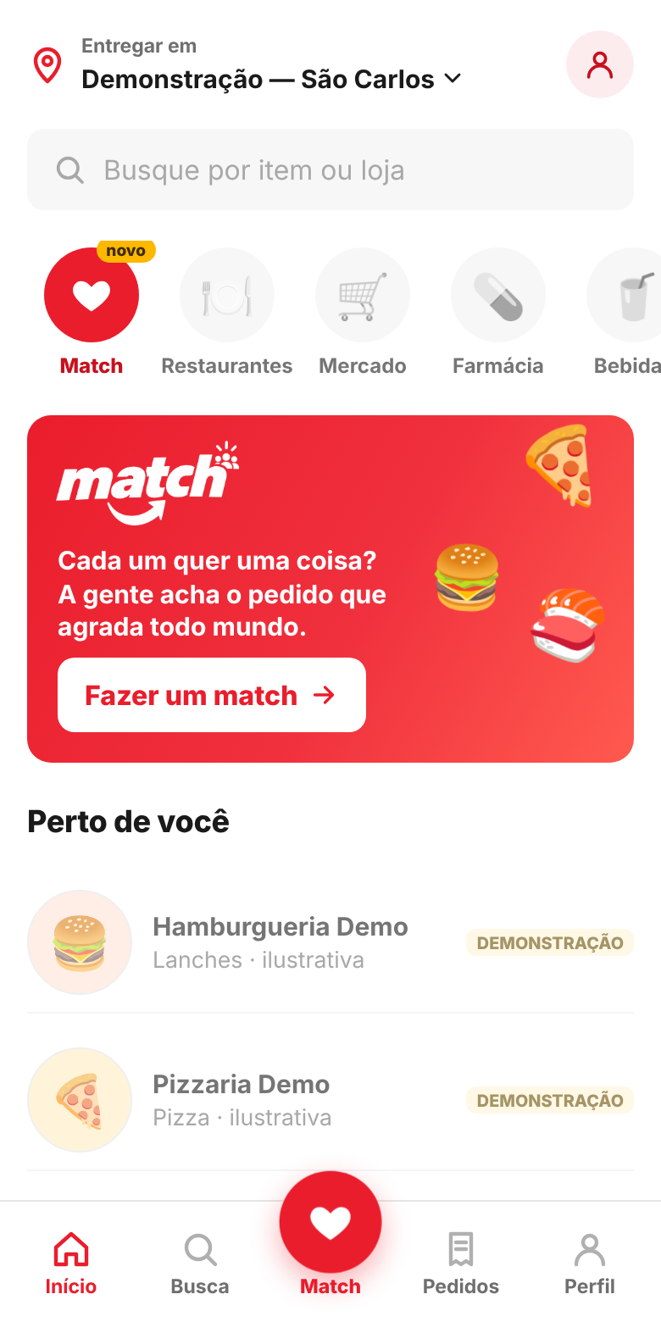  1 · Início.. Home no padrão do app: "Entregar em", busca, verticais com Match (selo "novo"), banner "Fazer um match" e aba central Match. Itens fora do protótipo avisam em vez de parecer quebrados. | 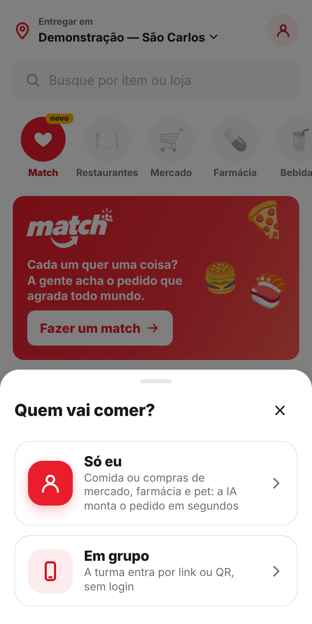  2 · Quem vai comer?.. Folha inferior com duas portas: Só eu (comida ou compras de mercado, farmácia e pet; a IA monta o pedido em segundos) ou Em grupo (a turma entra por link ou QR, sem login). | 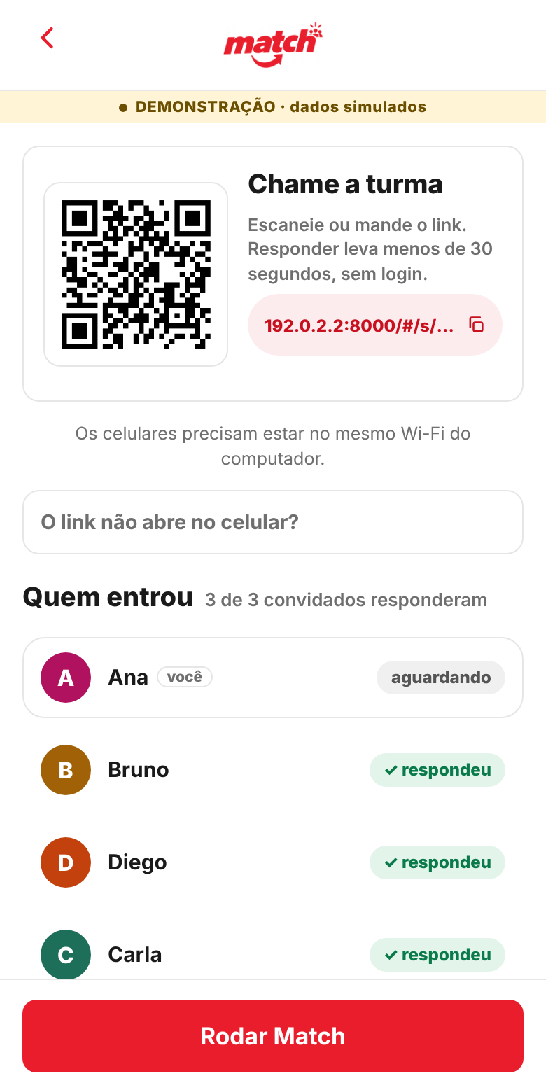  3 · Sala do organizador.. QR e link com o IP da rede (os celulares abrem direto); lista "Quem entrou" com status em palavra; "3 de 3 convidados responderam"; botão Rodar Match fixo no pé. | 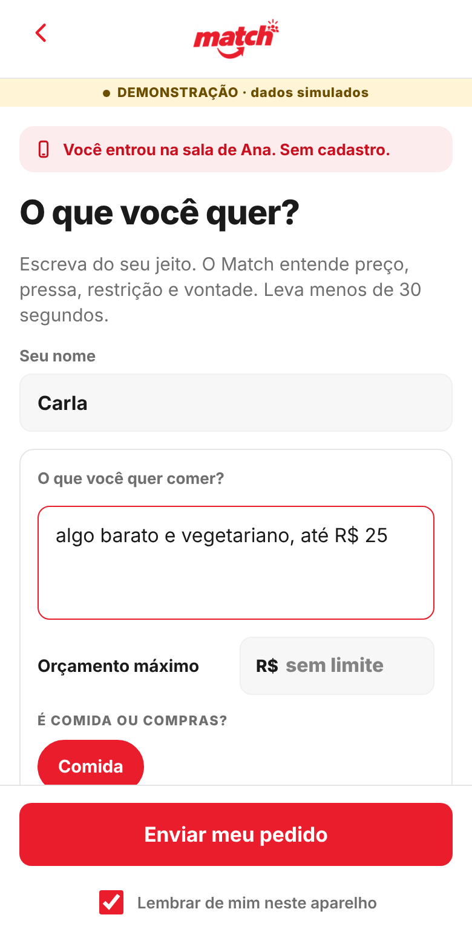  4 · Convidado.. Sem cadastro: nome, uma frase do seu jeito, orçamento opcional e a fileira "É comida ou compras?". Mercado, farmácia e pet só entram com "Compras": a IA não precisa adivinhar.
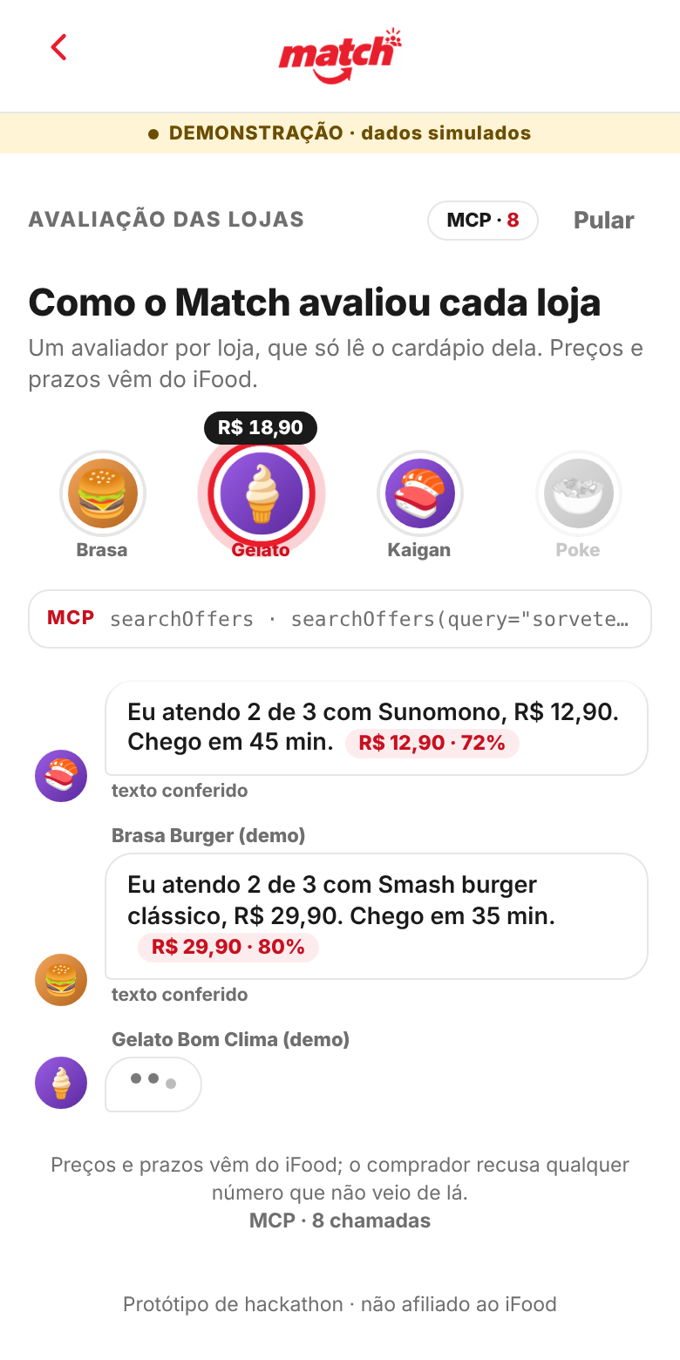  5 · Como o Match avaliou cada loja.. Um avaliador por loja, que só lê o cardápio dela; preço e prazo vêm do MCP; contador de chamadas ao MCP; botão Pular e, no fim, "Ver o pedido". | 6 · O pedido do grupo.. O Match já escolheu a melhor combinação: lojas, item de cada pessoa com o motivo, total só de itens, número de entregas e afinidade em uma linha. Mudar = "Ajustar com o Match"; "Confirmar pedido" fica fixo embaixo. O convidado vê só a parte dele. | 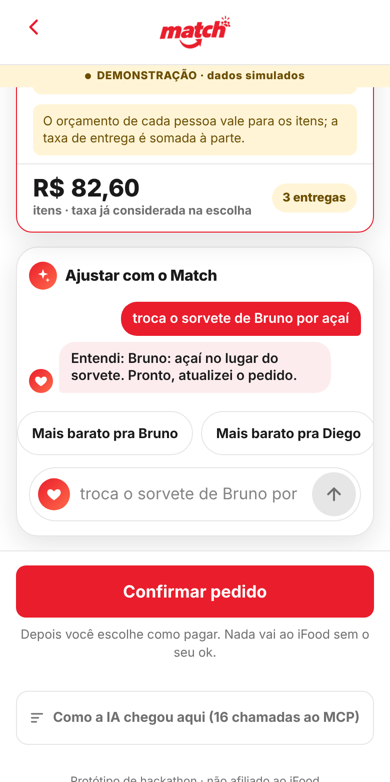  7 · Ajustar com o Match.. Conversa depois do resultado: "troca o sorvete de Bruno por açaí" → "Entendi: Bruno: açaí no lugar do sorvete. Pronto, atualizei o pedido.". Sugestões geradas a partir de quem respondeu. | 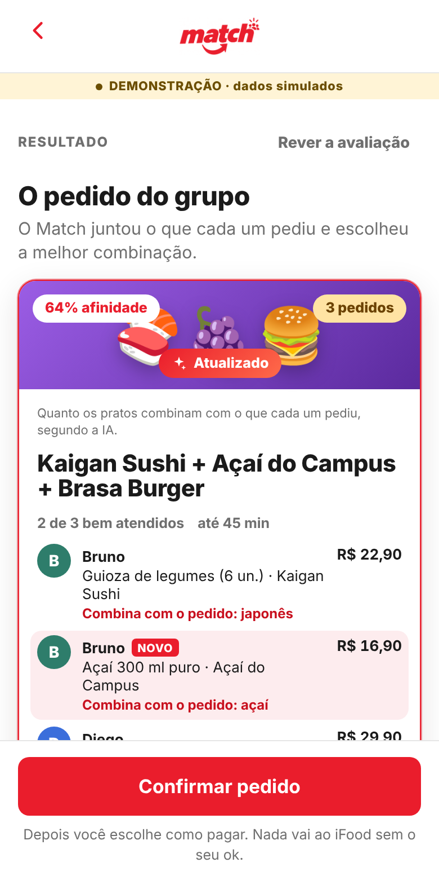  8 · Pedido atualizado.. O Match roda de novo só com a mudança; o cartão ganha o selo "Atualizado" e o item novo, "NOVO". Os convidados veem que o organizador ajustou o pedido.
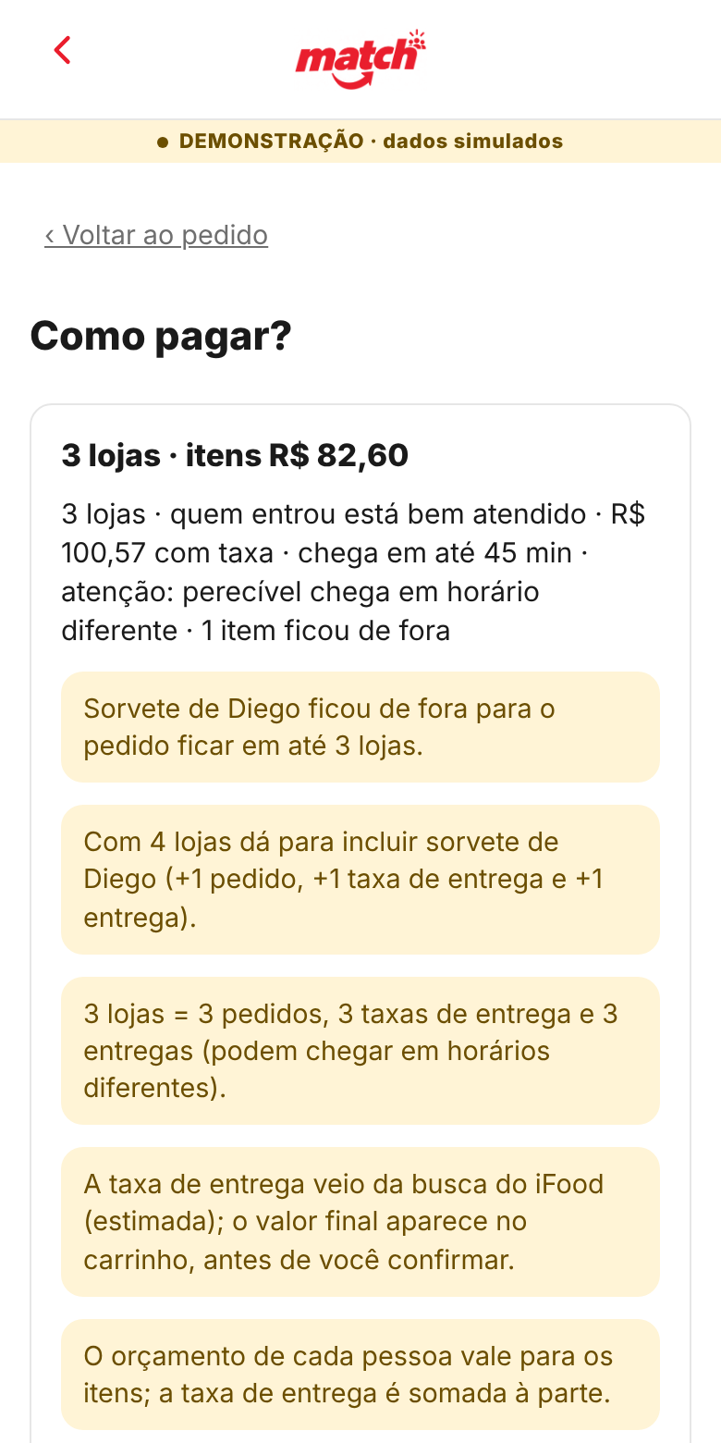  9 · Como pagar?.. Resumo com os avisos honestos (o item que ficou de fora para caber em 3 lojas, 3 lojas = 3 taxas e 3 entregas, taxa estimada pela busca) e a escolha entre pagamento único e vaquinha. | 10 · Confira antes do ok.. "São 3 pedidos: na fatura aparecem 3 cobranças e chegam 3 entregas"; carrinho por loja com subtotal, taxa, desconto e total lidos do carrinho; forma de pagamento de cada carrinho. | 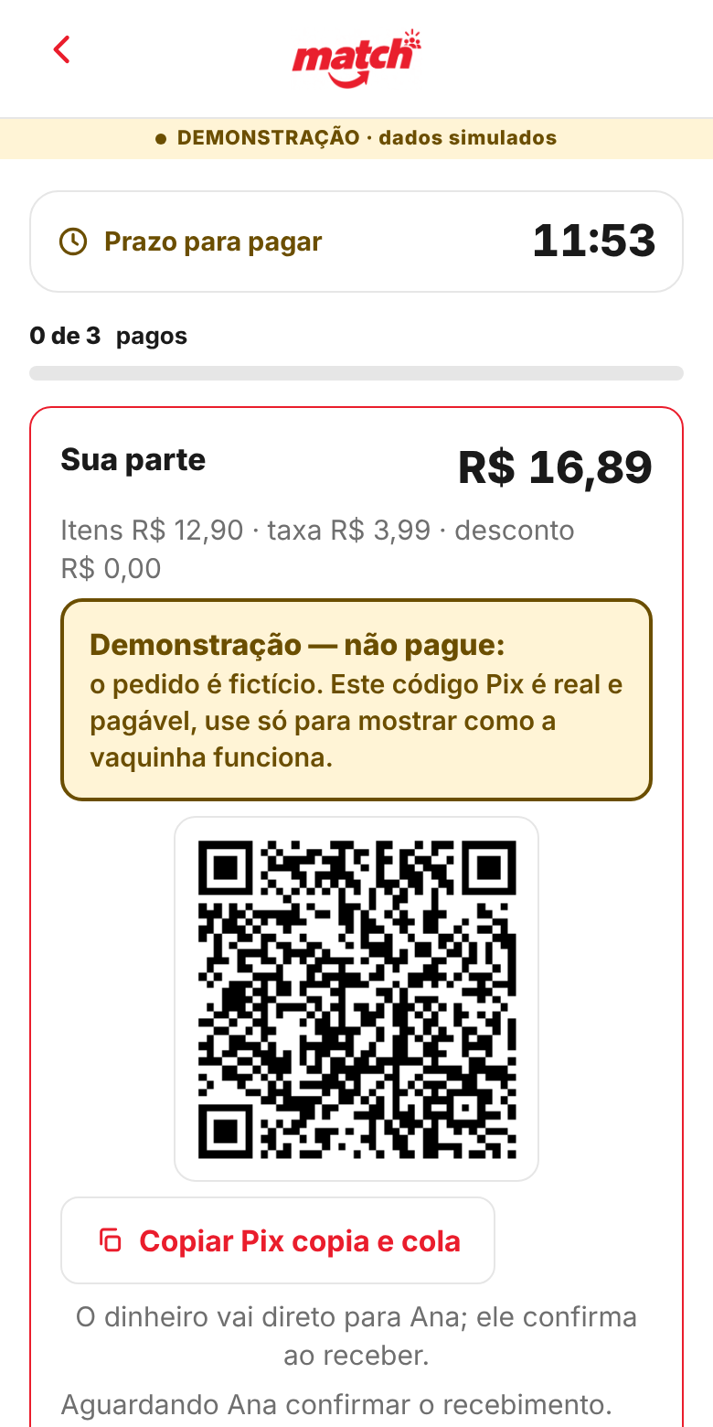  11 · Vaquinha.. Cada um paga a sua parte (taxa dividida só entre quem pediu da loja); Pix direto para o organizador com aviso "Demonstração — não pague"; prazo visível; o pedido só sai com 100% pago. | 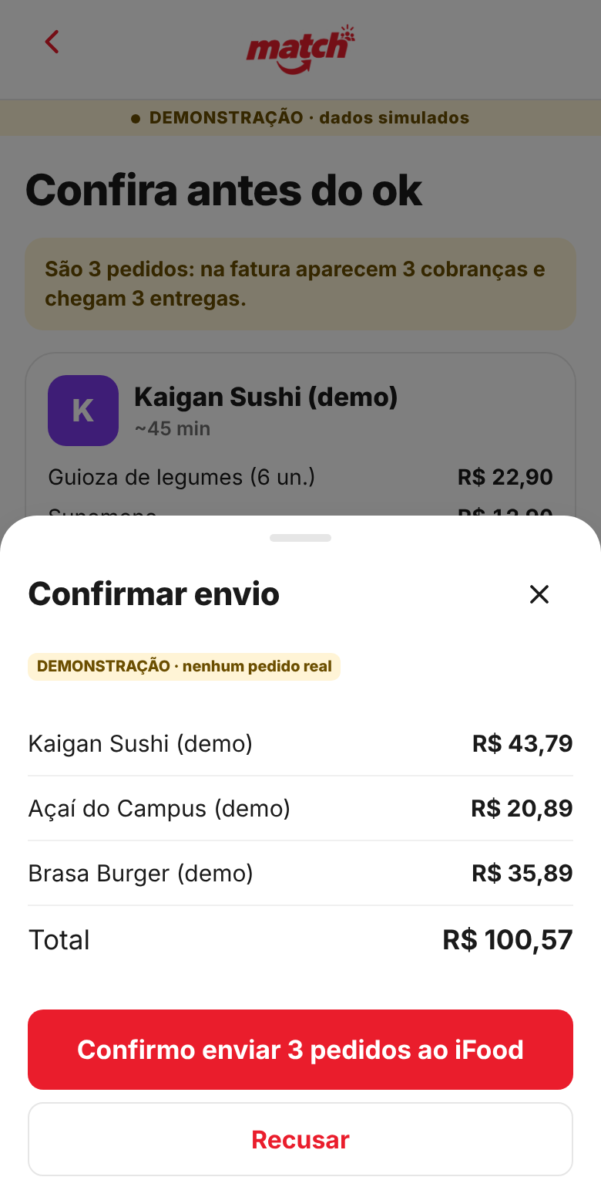  12 · Confirmar envio.. "Deslize para enviar" (com a alternativa "Enviar sem deslizar") abre a folha de resumo; nada é enviado sem "Confirmo enviar 3 pedidos ao iFood".
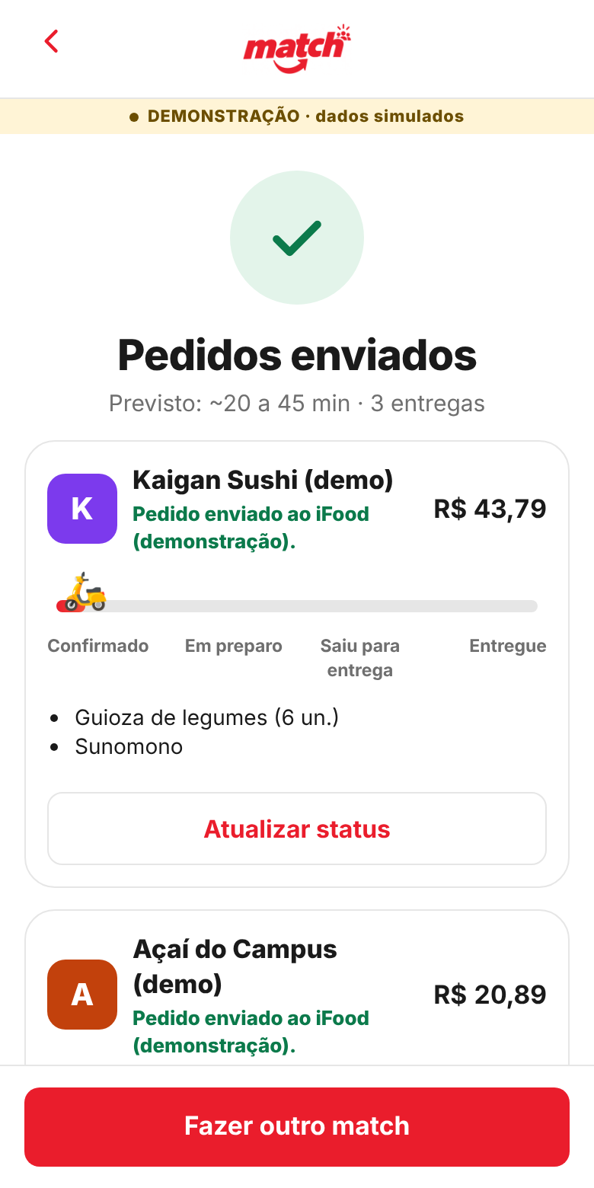
13 · Pedidos enviados.. Um cartão por loja com a linha do tempo do acompanhamento (confirmado → em preparo → saiu → entregue), vinda do trackOrder.

Só eu (comida ou compras)
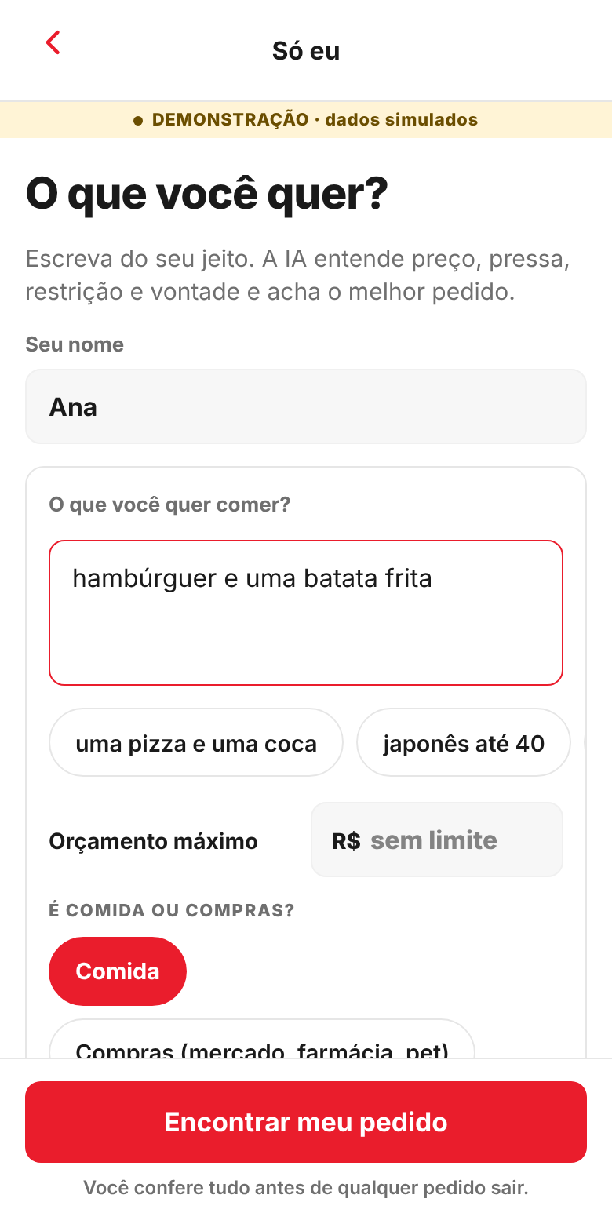  14 · Só eu.. Uma tela: "O que você quer?" com exemplos para tocar, orçamento e "É comida ou compras?"; "Encontrar meu pedido". | 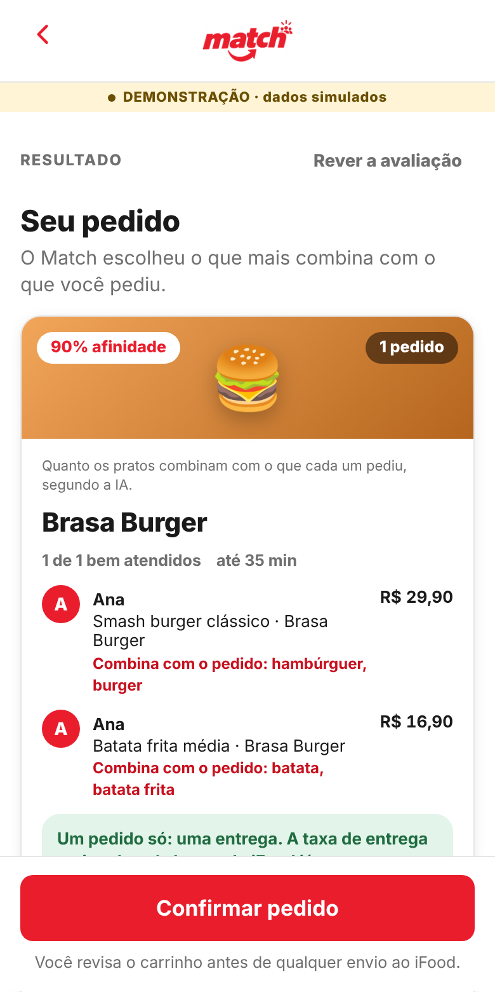  15 · Seu pedido.. "hambúrguer e uma batata frita": os dois itens saem da mesma loja, uma entrega só (regra "mesma loja" do regras_pedido.json). | 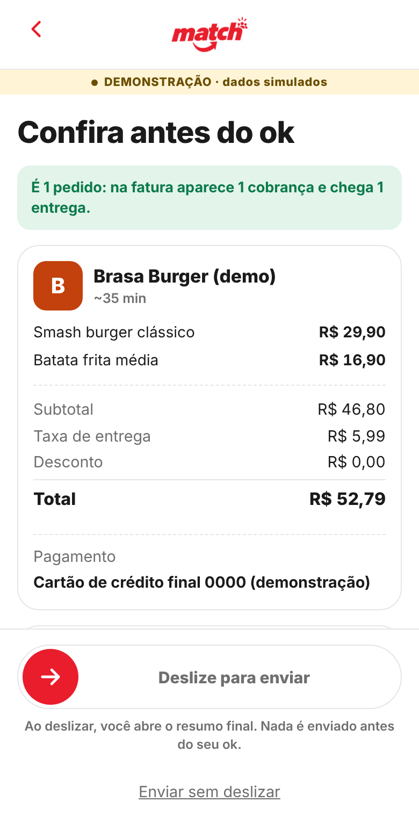  16 · Só eu: confira.. Sem vaquinha nem QR: "É 1 pedido: 1 cobrança e 1 entrega", carrinho e "Deslize para enviar". | 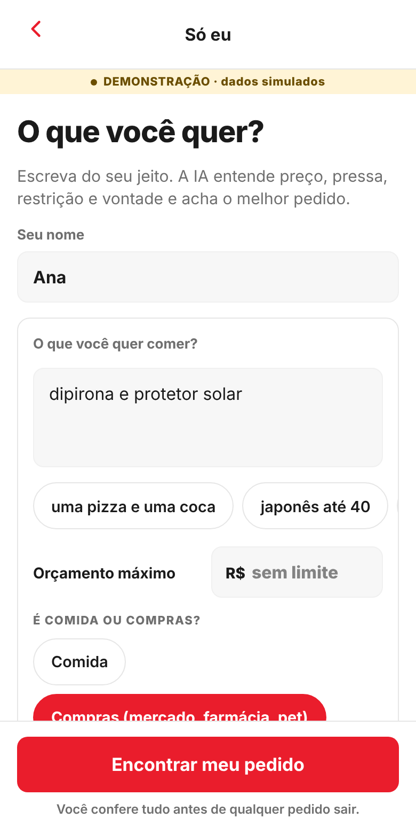  17 · Compras ligado.. Com "Compras", a mesma tela aceita farmácia, mercado e pet: "dipirona e protetor solar".
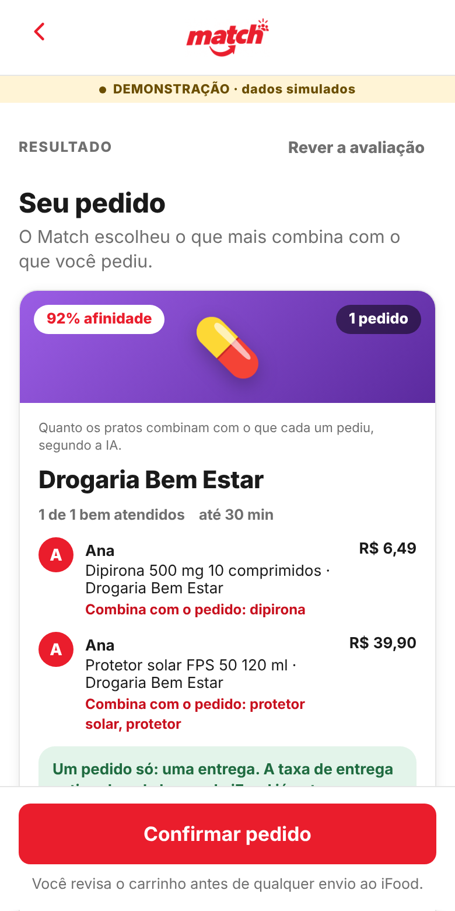  18 · Farmácia.. O Match acha os dois itens na mesma farmácia. | 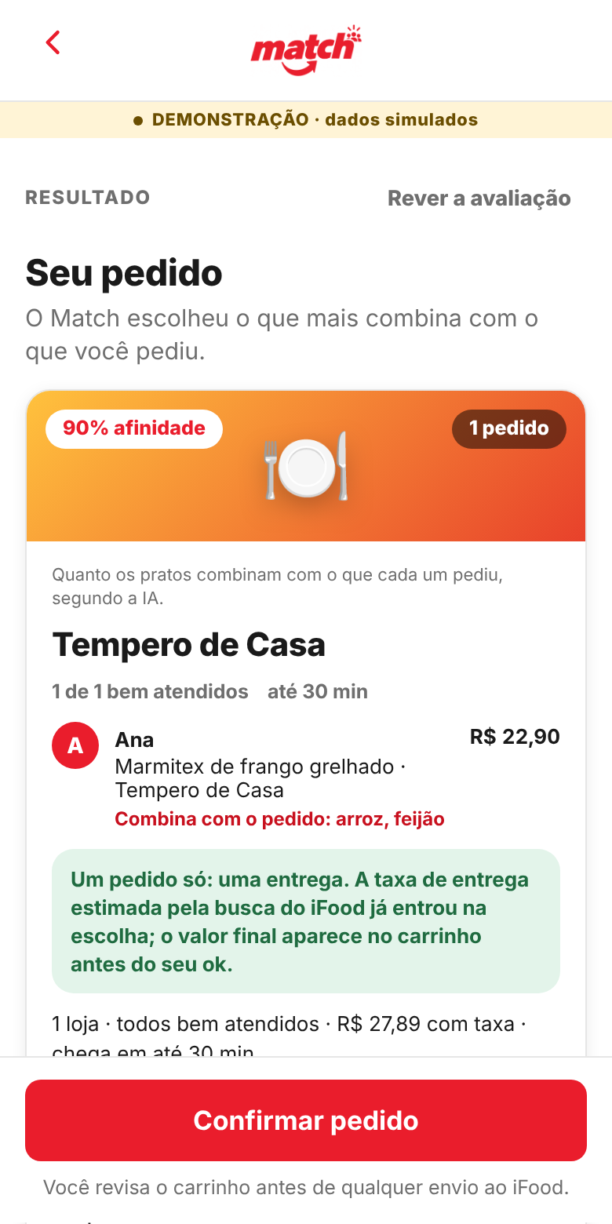  19 · Sem Compras.. "arroz, feijão e bife" sem o botão vira prato de restaurante (marmita), nunca lista de mercado.

No iFood de verdade (MCP real, conta de teste)
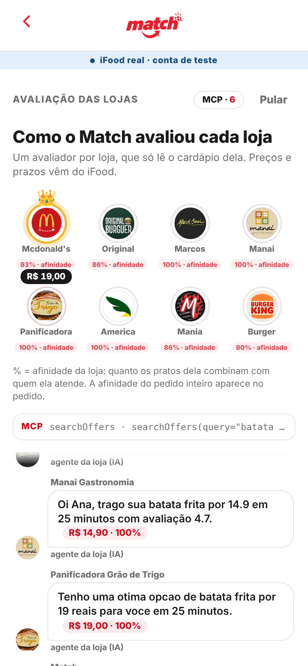  A · Avaliação real.. Lojas reais com os logos do iFood, afinidade de cada uma e as ofertas que os avaliadores encontraram no searchOffers. | B · Pedido real.. Hambúrguer + McFritas no mesmo McDonald’s, com as fotos do iFood. | 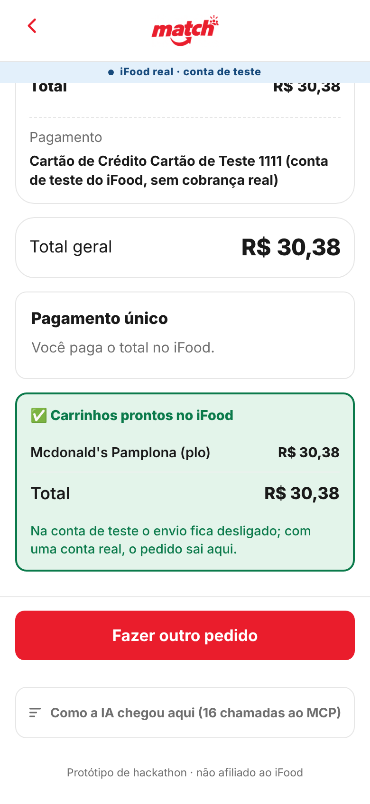  C · Carrinhos prontos.. createCart + getCart reais: total lido do iFood. Na conta de teste o envio fica desligado. | 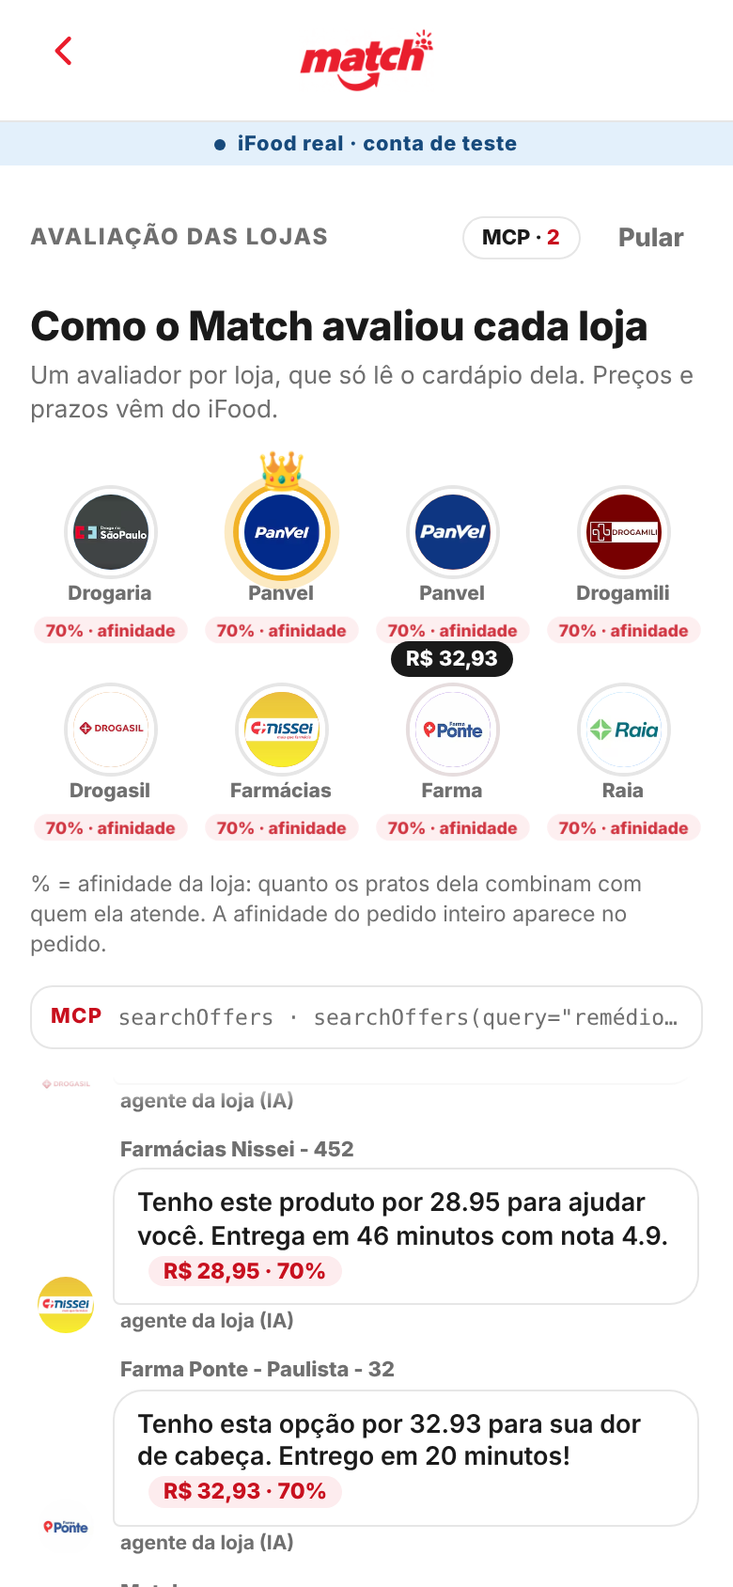  D · Remédio, só eu.. "remédio para dor de cabeça" com Compras: o Match avalia as farmácias reais perto do endereço.
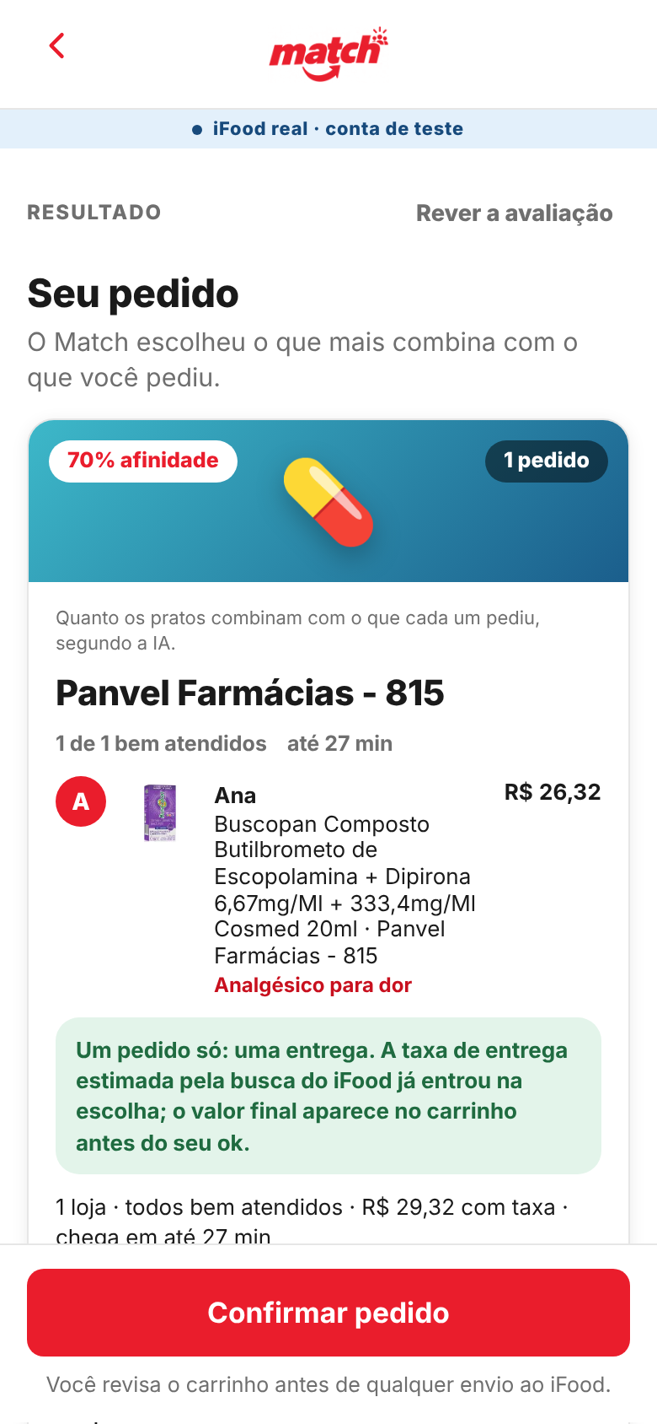
E · Remédio: pedido.. Um analgésico sem receita numa farmácia real, com prazo e total vindos do iFood.

05 · Documento Técnico Resumido
Fonte no repositório: docs/tecnico.md §5–12
Continuação de docs/tecnico.md (seções 5 a 12). Visão geral, componentes, sequência e fluxo do motor estão no entregável 02.

5. Leilão de agentes por loja
Contratos C11 e C12 de docs/planos/etapa-04-leilao-e-entrega.md. Decisões 9 e 10 de docs/decisions.md. Código: match/leilao.py (chamado pelo motor.py).
Ideia: o tema é "Vendendo com Agentes". Cada restaurante tem um agente vendedor que só enxerga o próprio cardápio (vindo do MCP) e disputa o pedido; o Match, agente comprador do grupo, decide entre os lances.
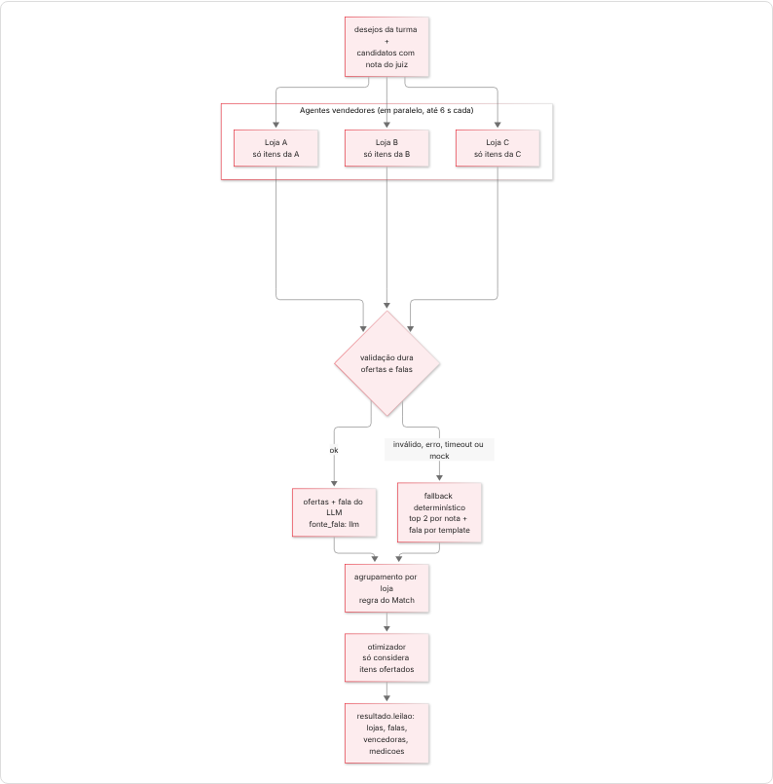
Quem decide o quê:
- Agente da loja (LLM): o que oferecer a quem (até 2 itens por slot, entre os candidatos válidos da própria loja), se passa a vez, e como dizer (fala e réplica). Saída JSON: {"ofertas": [{"slot_id", "item_id", "motivo"}], "passo": bool, "fala": str, "replica": str}.
- Regra do Match (código): agrupar no mesmo pedido os itens de uma loja que atende 2 ou mais pessoas ("1 entrega em vez de 2"). A decisão é do código; só o texto da réplica pode vir do agente, se passar na validação.
- Match, o comprador (código): abertura, fechamento, vencedoras (lojas da 1ª combinação do otimizador) e a frase "a melhor da sala", calculada só quando uma loja tem a maior avaliação sem empate.
Como funciona:
- Entram no leilão até 8 lojas que aparecem nos candidatos: a melhor loja de cada slot (ninguém perde a única opção) e o resto por melhor nota do juiz. Um agente por loja com algo válido, em paralelo (asyncio.gather), com tempo máximo de 6 s cada; loja sem item válido passa sem gastar chamada.
- Entrada do agente: só os itens daquela loja por slot (nome, descrição, categoria, tags, preço do MCP, preço "de" se houver promoção, nota do juiz), o texto de cada pessoa, ETA e avaliação da loja. Os textos são tratados como dados (o prompt manda ignorar instruções dentro deles).
- Validação das ofertas: slot_id existe; item_id é candidato válido daquela loja naquele slot (sem violar restrição nem orçamento); no máximo 2 por slot; motivo ≤ 90 caracteres, sem número e honesto (senão fica o motivo do juiz). Oferta inválida é descartada.
- Validação das falas e da réplica (≤ 200 caracteres). A fala do LLM é trocada pelo template (fonte_fala: "modelo") se tiver:
  - número (em algarismo ou por extenso, como "dezoito e noventa") fora do conjunto permitido: preços ofertados, preço "de" da promoção, ETA, avaliação, contagens, afinidade e números do nome/descrição do item;
  - contagem que não bate ("fecho 3 sorvetes" só com 3 sorvetes ofertados; "atendo 3 pessoas" só se atende 3);
  - "todo mundo"/"todos" sem atender todas as pessoas;
  - restrição ou alegação de saúde (vegano, vegetariano, sem lactose, sem glúten, light, fit, orgânico, saudável…) que nenhuma tag dos itens ofertados confirma (o nome do próprio item conta como dado do MCP);
  - promessa (grátis, frete, taxa, cupom, brinde, cashback; "promoção"/"desconto" só se o item tiver preço "de");
  - superlativo ou comparativo ("o melhor", "o mais barato"): o agente não vê as outras lojas.
- Fallback (LLM_PROVIDER=mock, erro, timeout, JSON inválido ou nenhuma oferta válida sem "passo"): top 2 por nota do juiz em cada slot da loja; fala por template a partir dos números. Rede de segurança: um slot que tinha opção válida nunca fica sem oferta (se todos os agentes o esqueceram, entra o top 2 por template).
- Garantia: com LLM_PROVIDER=mock o resultado do roteiro da demo não muda (test_leilao.py).
- Roteiro exibido: abertura do Match, até 2 passes, até 5 lances (o Patrocinado primeiro, quando houver; o mais forte por último; toda vencedora tem o lance mostrado), a réplica da vencedora que agrupa mais pessoas e o fechamento do Match ("N de M bem atendidos"; com mais de 1 loja, "São N pedidos, e as taxas aparecem no carrinho antes do seu ok"). A taxa de entrega não aparece nas falas: ela só existe no carrinho.
- Medições no bloco leilao.medicoes: ms_total, ms_por_loja e chamadas_llm (só conta resposta JSON válida). leilao.llm só é true se ao menos uma resposta do LLM foi usada. Na tela, cada fala diz a origem: "agente da loja (IA)" ou "texto conferido".
- Desligar: MATCH_LEILAO=off no .env volta ao motor sem leilão.
Patrocinado = só visibilidade. A loja patrocinada tem o lance mostrado primeiro entre os lances e o rótulo "Patrocinado" (em texto). Não garante vaga entre as lojas consultadas no leilão e nunca muda nota, filtro ou escolha do otimizador. Desligado desde 18/10: hoje nenhuma loja é patrocinada, nem na demo nem no modo real; o mecanismo segue coberto por test_leilao.py. Configuração em match/politica_lojas.json.
No front:
- telas/Leilao.tsx — "Como o Match avaliou cada loja": falas uma a uma (~0,8 s cada, até 6 na tela; se o roteiro for maior, ficam abertura, vencedoras (e patrocinada, quando houver), 1 réplica e o fechamento, sem mudar texto nem número), botão Pular sempre visível, origem de cada fala e o tempo da avaliação (medicoes); no fim, "Ver o pedido". No aparelho do organizador a tela não avança sozinha (ele narra); no do convidado avança cerca de 4 s depois do fechamento.
- telas/Deck.tsx (o nome ficou da versão com deck) — "O pedido do grupo": só a melhor combinação, num cartão sem gesto: afinidade, "N de M bem atendidos", lojas e, por pessoa, item · loja · preço · motivo. "Ajustar com o Match" logo abaixo; "Confirmar pedido" fixo no rodapé leva a "Como pagar?" (Resultado.tsx; com 1 pessoa, monta o carrinho direto). O escolher continua recebendo o índice da combinação, sempre 0. Convidado vê só a própria parte, em leitura.

6. Otimizador
Código puro em match/otimizador.py. A IA só fornece a nota de cada item e o perfil de cada pessoa.
S(C) = média_p(sat_p) + α·mín_p(sat_p) − β·(custo_total / orçamento_ref) − γ·(atraso_max / 60)
− δ·(lojas − 1) − ε·penal_perecível − penal_slots_fora − μ·Σ_p(lojas_p − 1)
- sat_p = média das notas dos slots escolhidos da pessoa p (0 se ela ficou de fora).
- Justiça: o termo α·mín puxa para cima quem ficou pior; ninguém fica com nota baixa para os outros ganharem.
- Pesos por perfil (barato, rapido, qualidade, equilibrado); com vários perfis no grupo, média campo a campo. Padrão: α 0,5 · β 0,3 · γ 0,2 · δ 0,15 · ε 0,3. "Barato" sobe β para 0,9; "rápido" sobe γ para 0,6.
- Mesma loja: μ = peso_por_loja_a_mais_da_pessoa (0,25 em regras_pedido.json); lojas_p = lojas diferentes nos itens da pessoa p. Menos entregas e taxas para a mesma pessoa.
- Critério antes do score: atender o máximo de slots; só depois vale o score (custo, lojas e perecível nunca "compram" um item cortado).
- Restrições duras: item que viola restrição sai; o orçamento da pessoa vale para a soma dos slots dela.
- Slots por pessoa: o 2º item em diante é opcional (penalidade 0,35 se ficar de fora); o principal paga 1,0.
- Até 3 lojas (MAX_LOJAS = 3 no motor). Se algo ficou de fora, o motor testa 4 lojas e avisa o que entraria ("+1 pedido, +1 taxa, +1 entrega"); a escolha continua com o organizador.
- Perecível: ε só se um sorvete/açaí de restaurante vier de loja com ETA diferente em mais de 15 min.
- Enumeração exaustiva por conjunto de lojas, com ≤ 8 candidatos por slot, poda acima de 50 mil combinações por conjunto e 120 mil no total. Desempate determinístico (score, depois custo, depois chave estável).
- Taxa de entrega: vem do searchOffers (merchant.deliveryMethod.promotionalFee/fee) e entra no custo (taxa_conhecida: true); é estimativa — o valor final é o do getCart, mostrado antes do "ok". Loja sem taxa na busca → a combinação roda "sem taxa" e a tela avisa.
- Combos: opção da pessoa com um combo que cobre outros slots dela; esses slots não levam outro item, não contam como de fora, e a nota do combo vale para cada slot coberto.
- Cada combinação traz os componentes do score e uma explicação curta ("3 lojas · todos com nota ≥ 0,7 · R$ … sem taxa · chega em até … min").

7. Acerto em centavos e vaquinha
match/acerto.py (modo "separado"):
- Cada pessoa paga os próprios itens.
- A taxa de entrega de uma loja é dividida igualmente entre quem pediu daquela loja.
- Desconto de uma loja é proporcional ao valor dos itens de cada um nela.
- Tudo em centavos inteiros (Decimal, arredondamento meio para cima). A sobra vai pelo método do maior resto, então a soma das partes é exatamente o total dos carrinhos. Valores de entrada vêm do getCart.
- Prazo para todos pagarem: 10 min + 2 min por pessoa acima de 2.
Formas de pagamento da vaquinha (o app nunca guarda nem movimenta dinheiro):
- Pix: match/pix.py gera o "copia e cola" estático do Banco Central (EMV): campos 00, 26 (br.gov.bcb.pix + chave), 52, 53 (986), 54 (valor), 58 (BR), 59 (nome ≤ 25), 60 (cidade ≤ 15), 62 (txid) e 63 (CRC16-CCITT-FALSE). A chave é normalizada (CPF/CNPJ só dígitos, telefone +55, e-mail minúsculo, aleatória intacta). O dinheiro vai direto para a chave do organizador; ele marca "recebi".
- Cartão simulado: só no modo demo, com selo. No modo real a API recusa (409).
- Dinheiro: o organizador marca "recebi".
- Pendências: o organizador pode cobrir a parte de alguém ou remover os itens dessa pessoa (recalcula carrinho e partes).
No modo "junto" não há partes: a sala vai direto para "pronto para enviar".

8. Máquina de estados da sala
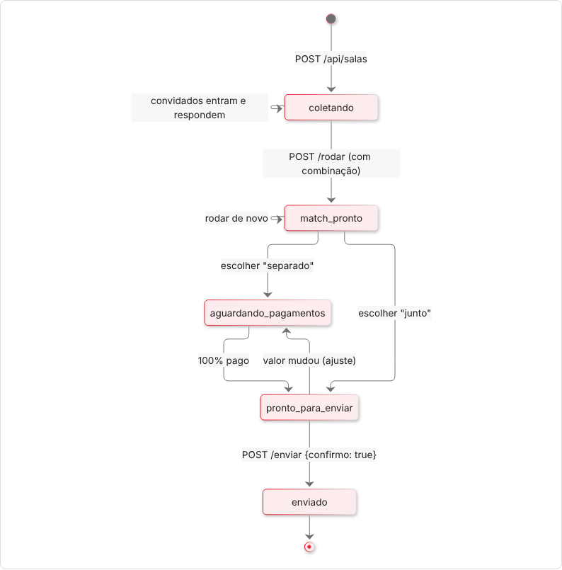
Regras: rodar sem nenhuma combinação devolve 409 e a sala fica em coletando. Transição fora da tabela é recusada. Máximo de 6 participantes (limite do otimizador). Envio parcial (falha no 2º pedido) guarda os já enviados em ja_enviados e nunca os reenvia; tentar de novo continua de onde parou.

9. Segurança e confiança
- Consentimento: submitOrder só é chamado por checkout.enviar_pedidos(..., consentimento=True), que a API só passa com {"confirmo": true} do organizador (token no header), no estado pronto_para_enviar (100% pago no modo separado). O servidor de demonstração também recusa submitOrder sem userConsent: true.
- Preço só de tool: preço, taxa, prazo e disponibilidade vêm da resposta do MCP. Antes de cada envio o getCart é chamado de novo; se o total mudou, nada é enviado, o carrinho é remontado e o organizador confirma de novo. Preço de item diferente entre a busca e o carrinho gera aviso.
- IA sem números: o LLM interpreta e dá nota; a conta é código. No leilão, fala com número fora do lance (algarismo ou por extenso), contagem errada, restrição sem tag, promessa ou superlativo é trocada pelo template (seção 5).
- Tokens e segredos fora do git: client id/secret só no .env; tokens em backend/.tokens_ifood.json (ambos no .gitignore), gravados com troca atômica. Segredos com repr=False na configuração. Token, refresh, secret e code nunca vão para log, exceção nem resposta HTTP. Os testes zeram as credenciais e isolam o arquivo de tokens.
- OAuth: PKCE S256, state válido por 10 min, resource= (RFC 8707). Erros de login viram 401 com mensagem legível.
- Sanitização: o diagnóstico mascara nome, e-mail, telefone, CPF, meios de pagamento, endereço textual (coordenadas arredondadas) e qualquer campo com "token" antes de gravar; erro sem traceback cru. O rastro omite localização e dados pessoais. O GET da sala não devolve o token do organizador, a chave Pix inteira (só mascarada), o texto do desejo dos outros nem o endereço completo.
- Trava de envio real: no modo real, ClienteIFood.chamar("submitOrder") recusa a chamada antes de ir à rede, salvo IFOOD_MCP_PERMITIR_ENVIO=true no .env (padrão false). A recusa entra no rastro como erro e a API devolve 409 legível ("Conta de teste: o envio real está desligado (IFOOD_MCP_PERMITIR_ENVIO). Os carrinhos ficaram prontos no iFood."). GET /api/saude expõe envio_real_permitido (sempre true no modo demo) e ip_local (IP da rede local para o QR dos convidados). No modo demo o envio segue liberado, com userConsent: true exigido pelo servidor de demonstração.
- Nunca pagar teste: o Pix de um pedido da conta de teste não tem reembolso. O diagnóstico nunca chama submitOrder; a demo real para no getCart por causa da trava acima.
- Selo: todo dado simulado aparece com o selo DEMONSTRAÇÃO; no modo real, "iFood real · conta de teste".

10. Uso correto do MCP
O que a documentação pede | Como cumprimos
listAddresses primeiro | O motor chama listAddresses antes de qualquer busca; sem endereço, para com aviso.
query só descritivo; preço/distância em refinements | A busca manda o termo descritivo ("sushi", "sorvete"), resultKind, limit e as coordenadas do endereço; orçamento e restrições são filtrados no nosso código, não na query.
Buscar dentro de uma loja com refinements.merchantId (getMerchant → catalogSummary.navigationHint) | O 2º item em diante de cada pessoa é procurado também dentro das lojas do 1º item (busca.buscar_na_loja); o rastro mostra refinements={merchantId}.
merchantType restringe a vertical | Itens de varejo (mercado, farmácia, pet, adega) buscam com o merchantType da categoria.
1 carrinho = 1 restaurante + 1 endereço | checkout.py agrupa a combinação por loja e monta 1 carrinho por loja.
createCart não é idempotente | Uma trava por sala serializa as ações do organizador que falam com o MCP; a máquina de estados só aceita "escolher" em match_pronto, então clique duplo não cria carrinho em dobro.
Não confundir itemId, cartItemId, cartId | O checkout guarda o dono de cada cartItemId e confere o getCart contra o que foi adicionado.
Método de entrega e pagamento vêm das tools | Usa o recommendedMethodId de agentHints se estiver na lista; senão o 1º. Pagamento: o id pedido, senão o 1º crédito, senão o 1º (com aviso). Nunca inventa id.
getCart para conferir o total | Valores da tela vêm do getCart; ele é chamado de novo antes de cada submitOrder.
submitOrder com userConsent: true só após confirmação humana | Seção 9.
trackOrder: seguir agentHints.retryMessage e parar em pollingStop | checkout.acompanhar devolve proxima_consulta (retryMessage) e encerrado (pollingStop). A consulta é sob demanda (botão "Atualizar"), sem polling automático.
Nomes das tools | O demo usa os nomes da doc; o diagnóstico grava o list_tools real para confirmar. Diferenças entre doc e real vão para docs/feedback-mcp.md.
(não está na doc) O MCP real exige userLocation (objeto) na busca | O cliente lê o input_schema de cada tool e converte latitude/longitude em userLocation; argumentos que a tool não declara são descartados e aparecem no rastro.
(não está na doc) Loja da busca que recusa o carrinho (MERCH-007) | checkout.loja_indisponivel reconhece MERCH-*; o /escolher guarda a loja em lojas_indisponiveis e monta a próxima combinação sem ela (até MAX_TROCAS_LOJA_INDISPONIVEL = 2 trocas), com o aviso "X não está aceitando pedidos pelo iFood agora; montei a próxima opção do Match."; o próximo Rodar/Ajustar a deixa de fora. Se todas as combinações usam a loja, a API responde com erro pedindo para ajustar o pedido ou rodar de novo.
(não está na doc) Desconto só aparece no getCart | O createCart volta com summary.benefitsTotalAmount: 0.0; o desconto é lido do getCart (summary.benefitsTotalAmount) e, se as linhas não fecham, derivado do total do iFood (bugs 25 e 39).
Formato real das respostas: só busca.py e checkout.py leem campos das tools. As amostras sanitizadas do MCP real estão em docs/mcp-real/ e tests/test_mcp_real_amostras.py confere o nosso código contra elas (argumentos validados pelo input_schema real de tools.json).

11. Limites conhecidos e próximos passos
Limites hoje:
- Conta de teste: o createAddress só salvou endereço em área atendida. Em São Carlos dá ADR-2001; com Avenida Paulista, 1000, São Paulo, o Match real roda até o getCart (bug 6).
- getItem só é chamado no checkout (modo real), para opções obrigatórias; a escolha usa o preço da busca, que pode mudar no carrinho (o app avisa e mostra o valor do getCart).
- Loja que recusa o carrinho (MERCH-*) só é descoberta no createCart; o Match troca de combinação no máximo 2 vezes.
- Mercado, farmácia e pet shop dependem de a pessoa marcar "Compras"; sem o botão, o item de varejo sai com aviso.
- No modo real, submitOrder fica travado por padrão (IFOOD_MCP_PERMITIR_ENVIO=false): a demo real termina com os carrinhos prontos, sem pedido enviado.
- Com LLM_PROVIDER=mock as falas das lojas são sempre por template. Com Gemini, o Match inteiro no MCP real levou 13–24 s (teste da equipe, 18/10 08h59); o tempo do leilão sozinho não foi medido em separado (o medicoes existe para isso).
- Não há tool de cancelamento no MCP: se o 2º pedido falhar depois do 1º enviado, o 1º fica. O app envia em sequência, para no 1º problema e mostra o que saiu.
- O MCP não junta pedidos de lojas diferentes: N lojas = N pedidos, N taxas, N entregas (o app avisa antes).
- Vouchers (listVouchers/setVoucher), scheduledTime e endereço novo (createAddress) não são usados pelo app.
- Até 6 pessoas por sala; o login OAuth só volta para o localhost do PC que roda o app.
- Até 4 itens por pessoa (o otimizador enumera as opções de cada pessoa; 5+ fica lento). Lista maior → aviso com o que ficou de fora.
- Pedido mínimo da loja é lido da busca, mas ainda não vira regra (o carrinho real é quem recusa).
Próximos passos:
- Medir o tempo do leilão com IA real com medicoes (meta ≤ 8 s).
- Saber antes do carrinho se a loja aceita pedido pelo MCP (hoje só o createCart diz).
- Depois do hackathon: getItem para opções do item, vouchers por loja, scheduledTime para alinhar perecíveis, memória do grupo e histórico (getRecommendations).

12. Testes
- 565 testes no backend (pytest), todos passando em 18/10/2026 (medido nesta versão: cd backend && .venv/bin/python -m pytest -q). Typecheck do frontend: cd frontend && npm run typecheck. Tudo junto: ./iniciar.sh --testes (Windows: iniciar.ps1 -Testes).
- Bateria automática: cd backend && .venv/bin/python -m app.match.bateria (modo demonstração; --sem-ia força o fallback offline; --real usa o MCP real). Roda frases e salas inteiras pela API até os carrinhos, sem enviar pedido, e grava o relatório em docs/testes/bateria/. Sai com código 1 se algum invariante falhar.
- E2E de interface: docs/testes/e2e/smoke_ui.cjs (Playwright, tela 390×780, modo demonstração; rodar com bash docs/testes/e2e/rodar.sh). 7 casos: Só eu com pizza e coca, combo, farmácia e mercado (tocando em "Compras"), marmita, "arroz e feijão" sem Compras (vira prato) e uma sala em grupo. Falha com "undefined"/"NaN" na tela, rolagem horizontal, erro de página ou HTTP 5xx.
- O que cobrem (arquivos em backend/tests/):
  - test_ifood_mcp.py: a sequência obrigatória inteira via cliente MCP; submitOrder sem consentimento falha; rastro de cada tool.
  - test_otimizador.py, test_acerto_pix.py: restrição elimina; justiça; perfil muda o vencedor; partes somam o total ao centavo; prazo; CRC e campos do Pix; normalização da chave.
  - test_motor.py: roteiro da demo com LLM_PROVIDER=mock trava o top 1; caminho com LLM falso; opção aproximada; "Não achei X" para pedido fora do cardápio; bebida pelo nome nunca vira opção aproximada de comida.
  - test_regras_pedido.py: o arquivo de regras tem o que o código usa; sem "Compras", "arroz e feijão" é prato de restaurante e item de farmácia sai com aviso; com "Compras", lista de mercado e farmácia; itens da mesma pessoa preferem a mesma loja no grupo.
  - test_marmita_onde.py: refeição (marmita, prato feito) vira 1 item de restaurante.
  - test_loja_falha.py: erro numa loja não derruba o escolher; a única loja indisponível (MERCH-*) → próxima opção; rodar de novo deixa a loja de fora.
  - test_checkout.py: sem consentimento não envia; total mudou para; falha no 2º pedido mantém o 1º; desconto com frete grátis fecha com o total.
  - test_imagens_mcp.py: foto e logo do MCP real chegam ao candidato e ao leilão; no demo ficam vazias (emoji).
  - test_mcp_real_amostras.py: cada chamada do modo real validada contra o input_schema real; leitura das amostras de docs/mcp-real/.
  - test_pedido_real.py: conta de teste nunca usa Pix nem cartão online; busca com fallback em browseOffers.
  - test_leilao.py: roteiro mock inalterado com o leilão; agente só enxerga os próprios itens; item de outra loja ou slot é rejeitado; mais de 2 por slot é cortado; fala com número inventado, por extenso, contagem errada, promessa, restrição sem tag ou superlativo cai no template; preço "de" da promoção pode ser citado; agrupamento vira réplica; passe do agente e rede de segurança; agente lento usa o fallback sem derrubar o leilão; chamadas_llm só conta JSON válido; item cortado conta 0 na afinidade; "a melhor da sala" só sem empate; Patrocinado não muda a combinação; MATCH_LEILAO=off.
  - test_interprete.py, test_interprete_bugs_ia.py: consulta livre sem IA ("coxinha", "feijoada completa"), alternativas, restrição fora da consulta, quantidade repete o slot.
  - test_llm_reserva.py: modelo de reserva no 429.
  - test_ajuste.py: "Ajustar com o Match" (intérprete do ajuste e a rota POST /ajustar).
  - test_salas.py, test_salas_ponta.py: fluxo inteiro da API; sem token → 403; enviar antes de 100% pago → 409; envio real desligado → 409 legível; partes somam os carrinhos ao centavo.
  - test_bateria.py: a bateria roda inteira no modo demonstração sem falha.
  - test_oauth.py, test_diagnostico.py: PKCE S256, state inválido, troca e renovação, token nunca em resposta ou log, 401 → renova 1 vez; sanitização com payloads cheios de dados pessoais.
  - test_endereco_localizacao.py, test_bugs_23_24.py: endereço em formatos variados e preferência pelo último usado; userLocation pelo input_schema; argumentos descartados no rastro; submitOrder real travado por padrão; listAddresses fora do ar.
  - test_saude.py: /api/saude com ip_local para o QR e envio_real_permitido.

06 · Feedback sobre os MCPs
Fonte no repositório: docs/feedback-mcp.md

Top 4 por gravidade
- Salvar endereço depende do lugar, e o erro não diz isso (ADR-2001). createAddress geocodifica (SINGLE), mas salvar falhou com ADDRESS_CREATION_FAILED / ADR-2001 ("unexpected status: 400 Bad Request") nas 3 contas de teste, com retryable: true que nunca passa. Às 06h47 de 18/10 achamos a causa: com o mesmo token, o endereço de São Carlos (onde é o evento) falha e Avenida Paulista, 1000, São Paulo salva. O erro não está na doc, não fala em área atendida, e a doc não diz que cidades a conta de teste aceita. Sem endereço não há createCart, ou seja, nenhum pedido.
- Loja que a busca mostra e o carrinho recusa (MERCH-007), e INTERNAL instável. Lojas com isOpen: true no getMerchant falham no createCart com MERCH-007 ("Could not retrieve merchant"). Às 05h, a única loja aberta era uma dessas: sem tratar, o pedido não fechava nunca. INTERNAL ("upstream service") aparece em passos diferentes do mesmo carrinho. Contornamos: a loja fica de fora e o Match monta a próxima combinação (/escolher).
- Preço e desconto mudam entre busca, createCart e getCart. Whopper por R$ 4,90 na busca e R$ 40,99 no carrinho (bug 25). O createCart volta com summary.benefitsTotalAmount: 0.0; o getCart do mesmo carrinho traz o benefício (19,99 na amostra). Com frete grátis, o benefitsTotalAmount inclui a entrega que já veio zerada no deliveryFeeAmount, e as linhas não fecham com o total (bug 39). Lemos tudo do getCart e o total do iFood manda.
- userLocation exigido e sem documentação. searchOffers e getRecommendations recusam latitude/longitude soltos (como nos exemplos da doc) e pedem userLocation: {latitude, longitude}. No 1º teste real nenhuma busca funcionou. Contornamos lendo o input_schema do list_tools e montando o objeto (backend/app/ifood_mcp/cliente.py).
Também no registro abaixo: 23 tools no servidor × 24 na doc (listItemTaxonomy não existe), listAddresses com formato diferente do exemplo, 3 formatos de erro diferentes e escopo explícito no login dando invalid_scope.

O que funcionou bem
- OAuth com PKCE S256 conforme os metadados de id.ifood.com.br: seguindo os metadados (não a doc), o login da conta de teste funcionou.
- Mensagem de erro do userLocation clara: diz o campo, o tipo (objeto) e os subcampos numéricos; deu para corrigir sem adivinhar.
- getMerchant ensina a buscar dentro da loja: catalogSummary.navigationHint diz para usar searchOffers com refinements.merchantId. Foi o que resolveu o "pedido completo" (o refri vem da mesma pizzaria da pizza). Sugestão: pôr esse caminho também na descrição do searchOffers, onde o agente decide a busca.
- Taxa de entrega e pedido mínimo já no searchOffers (merchant.deliveryMethod.fee/promotionalFee, minimumOrderAmount): dá para comparar custo total (itens + taxa) entre lojas antes de criar carrinho. A doc não destaca isso; nós só achamos lendo a amostra.
- list_tools com input_schema útil: foi o que permitiu adaptar os argumentos ao servidor real e descartar o que a tool não declara.
Amostras sanitizadas do MCP real (list_tools e respostas de leitura, geradas por app.ifood_mcp.diagnostico no PC da equipe): docs/mcp-real/ — enviadas pela equipe; se a pasta não estiver no repositório, ainda não foram publicadas.

Registro
Anotar na hora cada dor real: data/hora, o que tentamos, o que aconteceu, impacto, sugestão.
Quando | Situação | O que aconteceu | Impacto | Sugestão
17/10 manhã | POST /marketplace sem token | 401 diz "Your client should automatically re-register and obtain new tokens", mas o id.ifood.com.br não publica registration_endpoint (sem registro dinâmico de cliente) | Clientes MCP que seguem a mensagem tentam DCR e falham; confunde quem está começando | Ajustar a mensagem ("use o client_id/secret do MCP Portal") ou oferecer DCR
17/10 manhã | Documentação (llms-full.txt, seção de endpoints e quickstart) | Cita auth.ifood.com, dev-auth.ifood.com, api-mcp.ifood.com/v3/*, mcp.ifood.dev e npm install @ifood/mcp-sdk — nenhum resolve / o pacote não existe no npm. O real é id.ifood.com.br + consumer-mcp.ifood.com.br/marketplace | Quem segue a doc perde tempo com URLs mortas | Atualizar os exemplos com os endpoints reais
17/10 manhã | Doc recomenda "Pending Action" (QR/device code) para agentes | /device e o grant device_code não aparecem em id.ifood.com.br/.well-known/openid-configuration | Não dá para saber se o fluxo recomendado para agentes existe | Publicar o grant nos metadados ou marcar como "em breve"
17/10 manhã | Doc da Web Login | Diz code_challenge_method: pkce e scopes "comma-separated"; os metadados reais pedem S256 e o padrão OAuth separa scopes por espaço | Implementação literal da doc falha | Corrigir para S256 e espaço
17/10 manhã | Cadastro do agente | O vídeo dizia "uma Redirect URL por agente", mas o formulário já aceita várias (ok). Escopos continuam imutáveis depois de ativo | Errar o escopo obriga a recriar o agente e a passar de novo pela homologação | Permitir editar escopos com nova revisão; atualizar o vídeo
17/10 noite | Doc de contas de teste | O link "criação de conta" aponta para mcp-developer.ifood-sandbox.com.br/pt-BR/sign-up, domínio que não respondeu no nosso teste; o portal real é mcp-developer.ifood.com.br (botão "Faça login") | Equipe aprovada não achava onde entrar no portal | Corrigir o link e pôr um botão "Meus agentes" visível na doc
17/10 ~22h | list_tools no MCP real (conta de teste) | O servidor expõe 23 tools; a doc lista 24 — listItemTaxonomy não existe | Quem planeja pela doc conta com uma tool que não há | Atualizar a lista da doc ou publicar a tool
17/10 ~22h | searchOffers e getRecommendations com latitude/longitude soltos (como os exemplos da doc) | Erro: "userLocation is required and must be a JSON object with numeric latitude and longitude" — 0 resultados | Nenhuma busca funcionou no 1º teste; o agente não encontra lojas | Citar userLocation (objeto) na doc e nos exemplos; a mensagem de erro é boa e deveria ser o padrão das outras tools
17/10 ~22h | listAddresses no MCP real | Formato diferente do exemplo da doc (nosso leitor não achou a lista e a sala dizia "nenhum endereço salvo") | Integração quebra em silêncio | Publicar o outputSchema das tools (o list_tools já tem o campo) e manter a doc igual ao real
18/10 00h48 | createCart com merchantId + addressId (o schema não marca nada como obrigatório) | Volta MISSING_REQUIRED_FIELDS: "addressId, merchantId, and items are required when orderId is absent". O input_schema tem required: [] | Sequência natural "criar carrinho → adicionar itens" (a da doc) falha; o schema não avisa | Marcar no schema (ou num oneOf com/sem orderId) os campos realmente exigidos, ou aceitar carrinho vazio
18/10 00h48 | Erro de negócio do createCart | Vem como resposta normal ({"error": {"code", "message", "userFriendlyMessage"}}, sem isError) | Cliente MCP genérico (e o nosso diagnóstico) trata como sucesso e segue sem cartId | Devolver isError: true em todo erro de tool (como o getRecommendations já faz)
18/10 00h58 | Erro do createAddress | Outro formato: {"success": false, "errors": {"mcpCode", "code"}} (ex.: ADDRESS_CREATION_FAILED / ADR-2001, "unexpected status: 400 Bad Request", retryable: true); o getRecommendations usa um 3º (isError + texto JSON {"error": "..."}) | 3 formatos de erro em 23 tools: cada cliente precisa de 3 leitores | Um envelope de erro único (isError + {code, message, userFriendlyMessage, retryable})
18/10 01h22 | createAddress em 3 contas de teste | ADR-2001 também em safe- e fair-thales, repetindo o exemplo exato da doc e com listAddresses antes na mesma sessão; retryable: true que nunca passa | Bloqueia carrinho e pedido no MCP real (P1/P3/P4 parados) | Documentar o ADR-2001 (causa e correção); retryable só quando repetir resolve; contas de teste com endereço salvo
18/10 00h58 | createAddress na conta de teste (unique-thales) | Geocodifica (SINGLE), mas salvar falha sempre com ADR-2001, com 2 endereços diferentes, em 1 e 2 passos | Conta de teste sem endereço = nenhum carrinho possível (o createCart exige addressId) | Contas de teste já com 1 endereço salvo, ou detalhar o ADR-2001
18/10 00h48 | listPaymentMethods | O schema pede só merchantId (obrigatório), não cartId — a doc o põe depois do setCartDelivery, no fluxo do carrinho | Quem passa o cartId (natural no fluxo) leva erro; não fica claro se a lista depende do carrinho/endereço | Aceitar cartId também ou explicar na descrição que a lista é por loja
18/10 00h48 | getRecommendations | contentMode é obrigatório (enum RECOMMENDED, RECENT_ORDERS, …), mas sem default; sem ele: "the value provided for contentMode ("") is not valid" | Erro em toda chamada "simples" | Default RECOMMENDED
18/10 madrugada | searchOffers/browseOffers/getMerchant | Nomes diferentes entre tools para o mesmo dado: item itemName (busca) × name (doc); preço unitPrice/promotionalUnitPrice; loja aninhada em merchant{} no ITEM e na raiz no MERCHANT; o getMerchant não traz cardápio, só featuredItems (5) e manda usar browseOffers com refinements.merchantId | Parser escrito pela doc lê vazio (0 candidatos) | Publicar outputSchema e manter um formato só de item/loja
18/10 madrugada | browseOffers | merchantType obrigatório e a descrição diz "se o usuário não disse a vertical, pergunte" | Agente de pedido em grupo não tem a quem perguntar no meio da busca; usamos RESTAURANT | Permitir omitir (todas as verticais), como no searchOffers
18/10 madrugada | getItem (amostra "Pizzas Doces Grandes") | Item com optionGroups de minSelections: 1 (sabor obrigatório) e additionalPrice igual ao unitPrice — não dá para saber se o preço final é 75,99 ou 151,98, nem se o createCart sem options falha | Preço mostrado na busca pode não ser o do carrinho | Dizer na busca se o item tem opção obrigatória (hasRequiredOptions) e documentar como additionalPrice soma
18/10 01h57–02h01 | searchOffers → createCart (Pastelaria Brasil Bebidas, Tropical Lanches, Max Burguer) | Lojas que a busca mostra e que o getMerchant dá como abertas (isOpen: true) falham no createCart com MERCH-007 "Could not retrieve merchant" | Só dá para saber no carrinho: o grupo vê a loja na combinação e ela some no fim. Contornamos pulando a loja e avisando (lojas_fora, match/checkout.py); desde as 07h45, o /escolher monta a próxima combinação sem a loja (bug 36) | Não devolver na busca loja que o carrinho não aceita, ou expor um campo "aceita pedido pelo MCP"
18/10 01h54–02h01 | listAddresses, setCartDelivery, getItem, createCart, getCart | INTERNAL ("upstream service") intermitente: o mesmo carrinho (BK) passou inteiro e minutos depois falhou em passos diferentes; listAddresses ficou ~4 min fora | Pedido em várias lojas raramente fecha inteiro nesses minutos. Contornamos com 1 nova tentativa e endereço de teste quando listAddresses falha | Página de status / retryAfter no erro; separar falha do iFood de falha do pedido
18/10 02h10 | searchOffers → createCart → getCart (Burger King, Whopper) | Whopper a R$ 4,90 na busca e R$ 40,99 no carrinho; o total do carrinho fica abaixo de subtotal + taxa sem desconto visível no createCart. Na amostra (docs/mcp-real/bug25-whopper-carrinho.json): createCart com benefitsTotalAmount: 0.0 e totalAmount: 50.98; getCart do mesmo carrinho com benefitsTotalAmount: 19.99 e totalAmount: 30.99 | O agente escolhe pelo preço da busca e o carrinho mostra outro; a vaquinha não fechava ("A soma das partes difere do total") | Mesmo preço na busca e no carrinho (ou dizer na busca que o preço é promocional e por quê); createCart já com o benefício no summary
18/10 05h28 | createCart na única loja aberta (Lanchonete Tropical Corujão) | MERCH-007 em toda tentativa, com texto em inglês e o id da loja ("Could not retrieve merchant for id …") | Sem tratar, o Match escolhia a mesma loja de novo e o pedido nunca fechava (bug 36). Contornamos: MERCH-* → "a loja não está aceitando pedidos pelo iFood agora" e próxima combinação sem ela | Não listar na busca loja que o carrinho recusa; userFriendlyMessage em português
18/10 05h30 | Login com os escopos pedidos explicitamente | Pedir os 18 escopos (com capability.only-test-agent) dá invalid_scope; os 17 sem ele são aceitos e o token volta igual, já com a capability | Não fica claro que escopo pedir; testamos escopo como causa do ADR-2001 e não era | Documentar que escopos o agente pode pedir no authorize e que a capability de teste vem sozinha
18/10 06h47 | createAddress com o mesmo token em 2 cidades | São Carlos (Av. Trabalhador São Carlense, 400) dá ADR-2001; Avenida Paulista, 1000, São Paulo salva (success: true). Com o endereço de SP, Match + createCart + getCart reais funcionaram sem mock | A causa do ADR-2001 era o lugar, não a conta nem o nosso código; o erro não diz isso (bug 6) | Erro próprio de área ("fora da área da conta de teste") e a lista de cidades das contas de teste na doc
18/10 07h06 | getCart com frete grátis (endereço em SP) | summary.benefitsTotalAmount inclui o frete grátis que já veio zerado no deliveryFeeAmount. Pizza Quadradona: 14,40 + 0,00 + 0,99 − 13,19 ≠ total 8,19 | Quem subtrai o benefício conta o frete 2 vezes; as linhas não fecham com o total (bug 39). Contornamos: desconto exibido = subtotal + entrega + serviço − total | Separar no summary o benefício de itens e o de entrega, ou não somar o frete já zerado
18/10 11h05–11h08 | Bateria real (19 casos, envio desligado) perto do fim do evento | Na 1ª rodada, 15/19 casos com INTERNAL; 3 min depois, 18/19: até listAddresses volta INTERNAL ("An internal failure at an upstream service…", agent_instruction: "Do not retry immediately") com o login válido | Sem o MCP não há busca nem carrinho; o app mostra "o iFood está instável agora" e não inventa nada, mas a demo ao vivo depende de sorte | Página de status do MCP e um retry_after no erro, para o agente saber quanto esperar

